ภาพกิจกรรมที่แสดงถึง การศึกษาวิเคราะห์กรอบการประเมินประเด็น
ที่ต้องดำเนินการและประเด็นที่ต้องปรับปรุง
และพัฒนาในปีงบประมาณ พ.ศ. 2569 และกำหนดผู้รับผิดชอบ
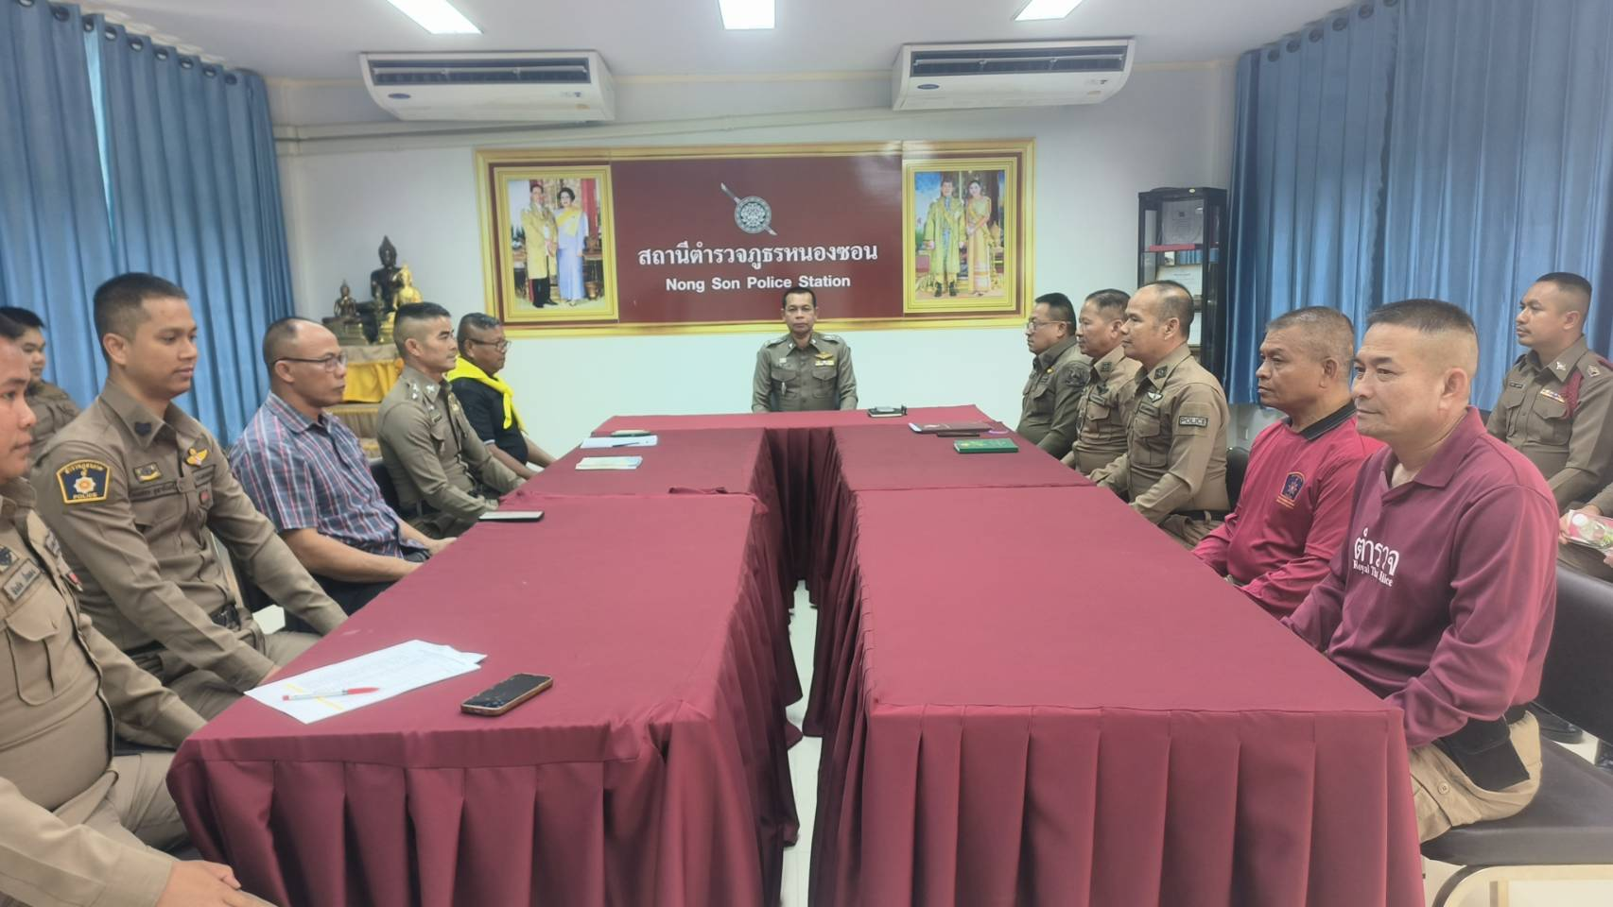

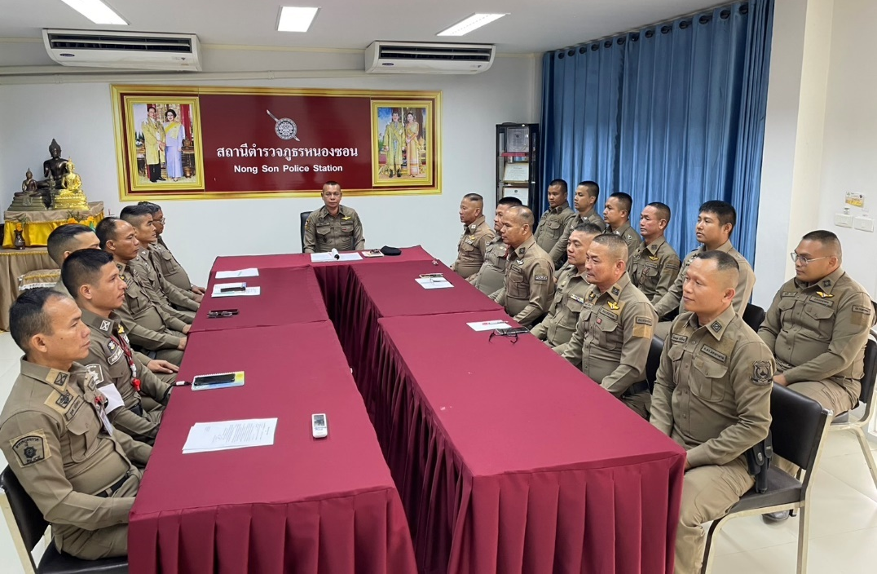

วันที่ 3 กุมภาพันธ์ 256๙ เวลา 10.00 น. พ.ต.ท.ลิขต ตะริดโน สว.สภ.หนองซอน ประชุมชี้แจง
ข้าราชการตํารวจในสังกัด ให้ทราบกรอบการประเมิน ITA ในประเด็นที่ ต้องดําเนินการ และประเด็นที่
ต้องปรับปรุงและพัฒนาในปีงบประมาณ พ.ศ. 2569 และกําหนดผู้รับผิดชอบตามแนวทางการประเมินการ
เพื่อข้าราชการตํารวจในสังกัด และผู้รับผิดชอบ ได้รับทราบและเข้าใจในรายละเอียดตามกรอบการประเมิน

ศึกษาและวิเคราะห์กรอบการประเมินประเด็นที่ต้องดำเนินการและประเด็นที่ต้องปรับปรุงพัฒนา ในปีงบประมาณ พ.ศ. 2569 และกำหนดผู้รับผิดชอบ
สถานีตำรวจภูธรหนองซอนได้ดำเนินการศึกษาและวิเคราะห์กรอบการประเมินประเด็นที่ต้องดำเนินการ และประเด็นที่สถานีตำรวจภูธรนาสีนวนต้องปรับปรุงและพัฒนาโดยเร่งด่วน ในการเตรียมความพร้อมรับการประเมินคุณธรรมและความโปร่ง ในการดำเนินงานของหน่วยงานภาครัฐ (Integrity and Transparency Assessment : ITA) ของสถานีตำรวจ ประจำปีงบประมาณ พ.ศ.2569 รายละเอียดดังนี้
ตัวชี้วัด | ประเด็นที่ต้องดำเนินการ | ประเด็นที่ต้องปรับปรุงพัฒนา | ผู้รับผิดชอบ
1) การปฏิบัติหน้าที่ | การพัฒนาการยกระดับการให้บริการ จุดประชาสัมพันธ์/สอบถามความ คืบหน้าการดำเนินคดี ป้ายประชาสัมพันธ์จุดบริการ  จุดบริการ One Stop Service  - ป้ายพันธะสัญญา  - ป้ายประชาสัมพันธ์สอบถามความ คืบหน้าการดำเนินคดี  - ป้ายNo Gift Policy  -ป้ายประชาสัมพันธ์Download คู่มือการให้บริการ  -จุดเผยแพร่ คู่มือ ขั้นตอนการ ให้บริการและเผยแพร่ e-service | ๑. มาตรฐานการปฏิบัติหน้าที่ด้วยความเต็มใจ โดยไม่หวังผลตอบแทน มีความเป็นมิตร ไม่เลือกปฏิบัติ เป็นไปตามกรอบ ระยะเวลา ที่กำหนด  ๒. การปฏิบัติอย่างเหมาะสมต่อผู้ถูกกล่าวหา หรือผู้ต้องหาโดยปราศจากการข่มขู่หรือทำร้ายร่างกาย มีการช่วยเหลือและอำนวย ความสะดวกแก่ผู้รับบริการทั่วไปและปกป้องคุ้มครองสวัสดิภาพ ทั้งด้านร่างกาย จิตใจ และสุขภาพของเด็กและสตรี ทั้งยังมีการสื่อสาร ที่ชัดเจน เข้าใจง่าย ทำให้การบริการ ประชาชนสะดวกและรวดเร็ว  ๓. พฤติกรรมเรียกรับเงิน ทรัพย์สิน หรือผลประโยชน์ต่างๆ จากผู้มาติดต่อ เพื่อแลกกับการให้บริการ รวมถึงการใช้ดุลยพินิจหรือ แนะนำ หว่านล้อมเพื่อไม่รับคำร้องทุกข์จากประชาชนโดยใช้วิธีสอบปากคำแทนหรือเก็บเรื่อง | 1.ร.ต.อ.ทรงวุฒิ ทิพย์พิชัย รอง สว(ป.)สภ.หนองซอน(หัวหน้างานอำนวยการ ผู้ควบคุม  2. ด.ต.สรศักดิ์ พลายบัว ผบ.หมู่(ป.)สภ.หนองซอน  เจ้าหน้าที่จัดทำข้อมูลและเผยแพร่ลงเว็บไซต์ สภ.

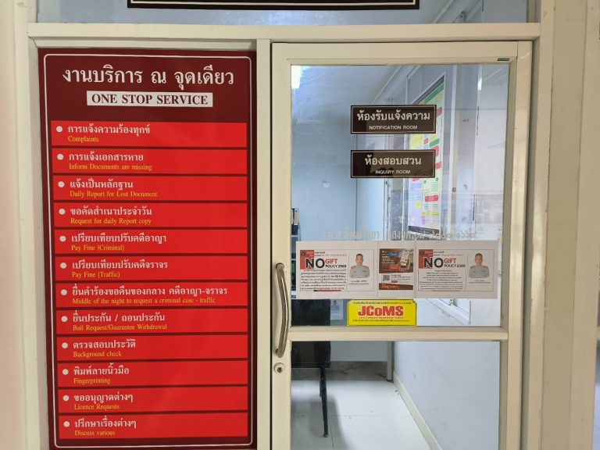

จัดทําป้ายประชาสัมพันธ์จุดบริการจุดบริการ One Stop Service
ประชาสัมพันธ์จุดบริการต่างๆ เพื่ออํานวยความสะดวกรวดเร็วให้แก่ผู้มาใช้บริการ
จุดศูนย์บริการเบ็ดเสร็จ ณ จุดเดียว (One Stop Service)
แจ้งความร้องทุกข์, แจ้งเอกสารหาย,
ชําระค่าปรับ(เปรียบเทียบปรับ) และการขออนุญาตต่าง ๆ

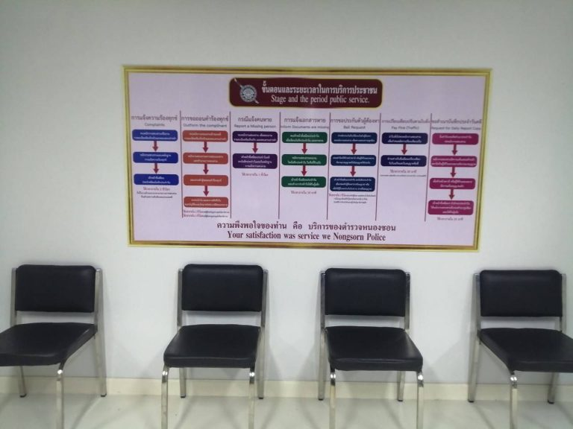

จัดทำป้ายประชาสัมพันธ์จุดบริการจุดบริการ One Stop Service
ป้ายพันธะสัญญา , ป้ายประชาสัมพันธ์สอบถามความ คืบหน้าการดำเนินคดี , ป้ายNo Gift Policy
, ป้ายประชาสัมพันธ์Download คู่มือการให้บริการ ,
จุดเผยแพร่ คู่มือ ขั้นตอนการ ให้บริการและเผยแพร่ e-service

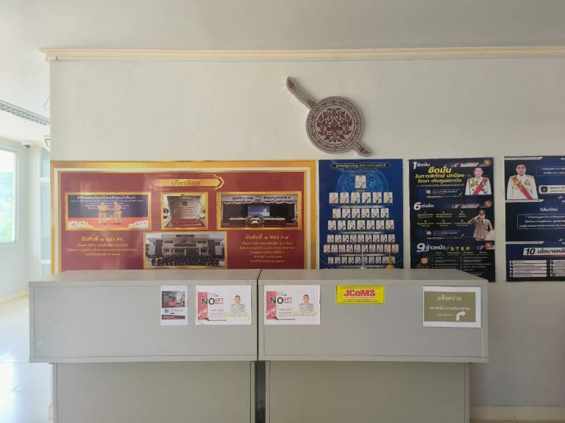

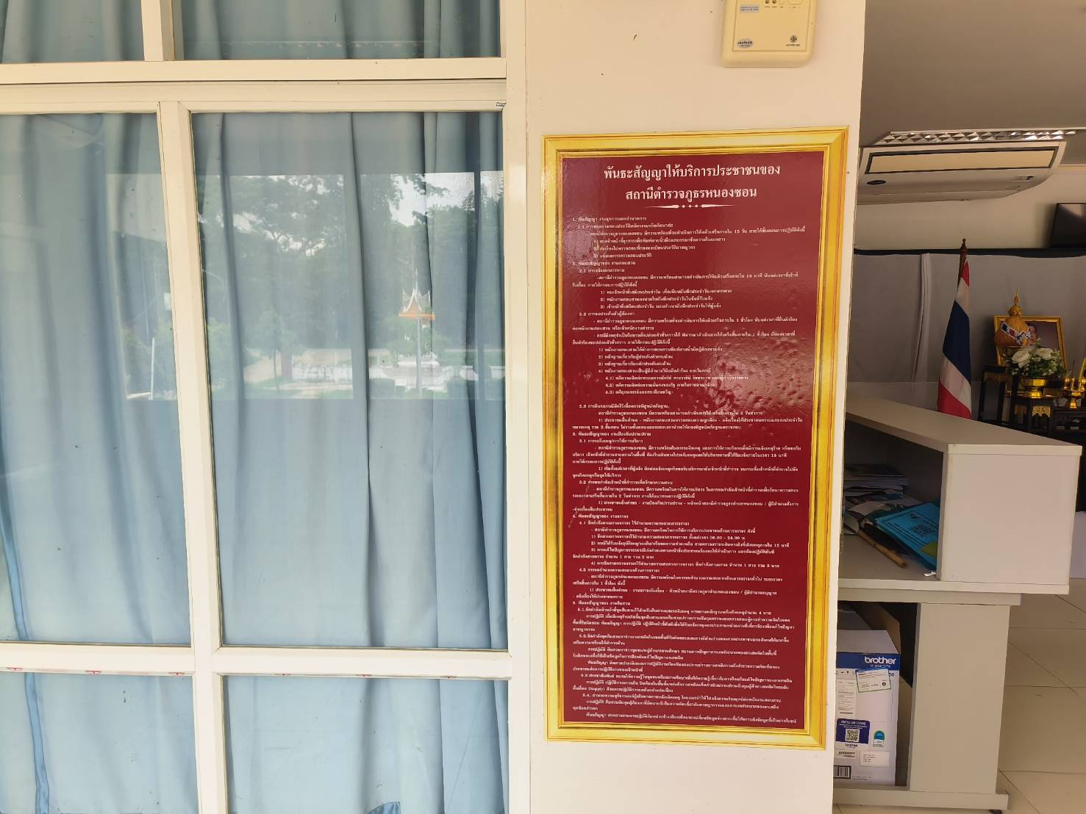

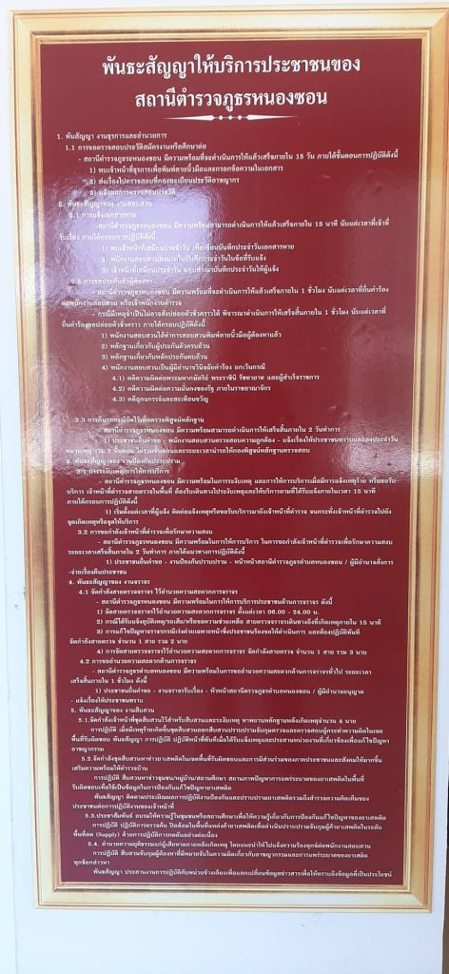
ป้ายพันธะสัญญา



คู่มือ ขั้นตอนการ ให้บริการ

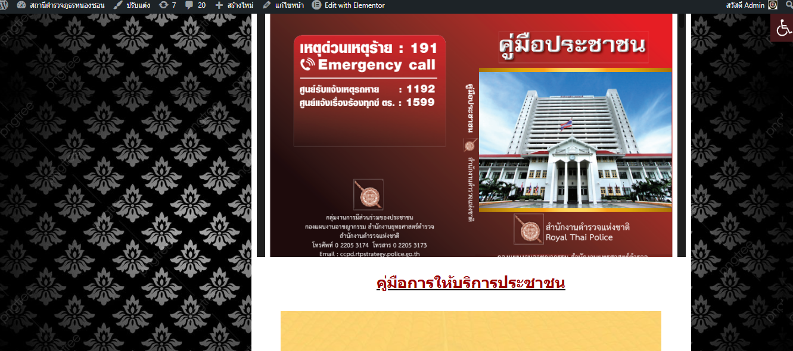


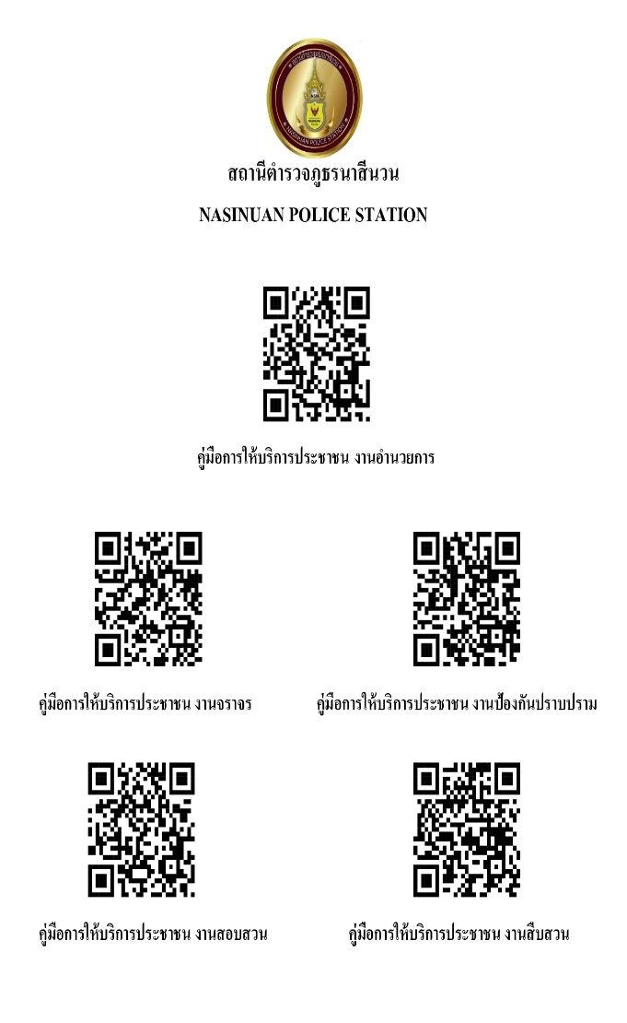
สถานีตำรวจภูธรหนองซอน

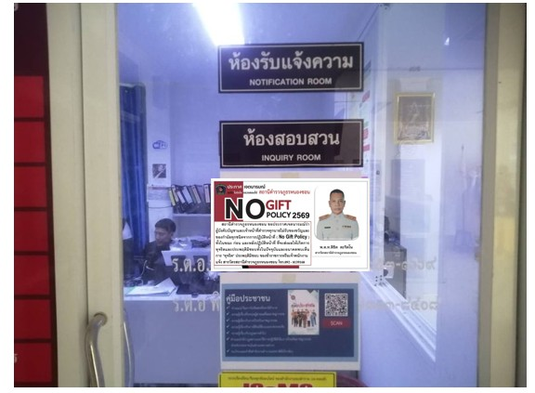

คู่มือ ขั้นตอนการ ให้บริการ
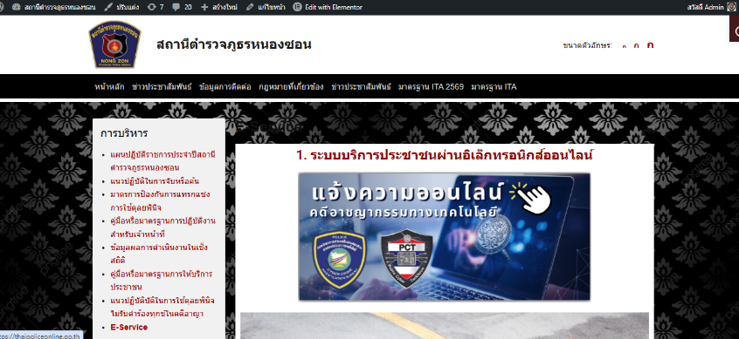

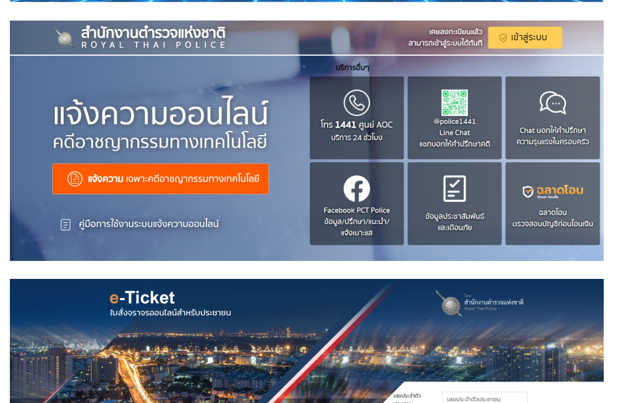
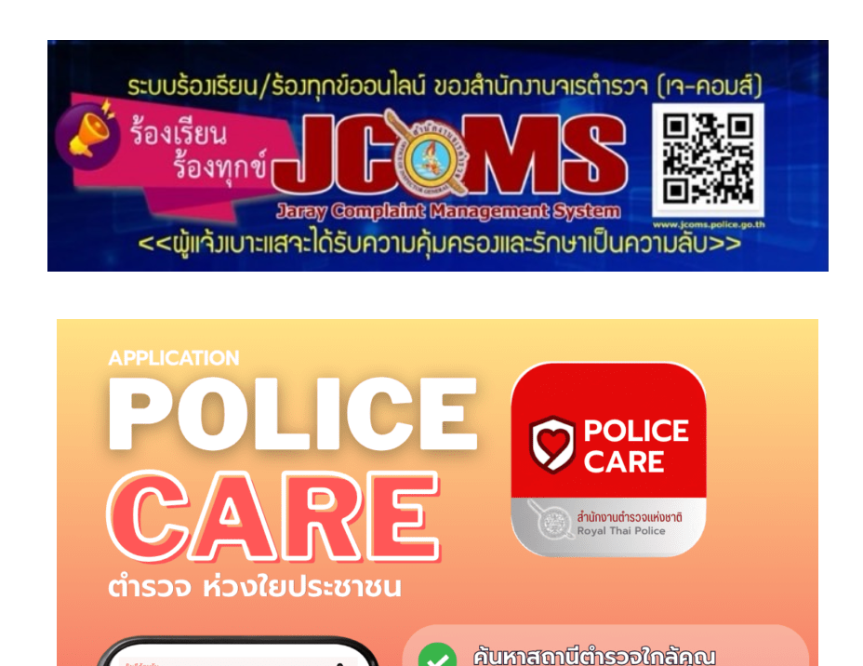

มีการ เผยแพร่ e-service ผ่านทางเว็บไซต์ สถานีตำรวจภูธรหนองซอน
ตัวชี้วัด | ประเด็นที่ต้องดำเนินการ | ประเด็นที่ต้องปรับปรุงพัฒนา | ผู้รับผิดชอบ
๒) การใช้งบ  ประมาณ | เผยแพร่ข้อมูลงบประมาณและการ  ใช้ของหน่วยงาน | ๑. งบประมาณที่ได้รับการจัดสรรและแผนการใช้จ่ายงบประมาณ ของหน่วยงาน การจัดซื้อจัดจ้าง/การจัดหา พัสดุ และการตรวจรับพัสดุที่มีความโปร่งใส ตรวจสอบได้ และปราศจากการเอื้อประโยชน์ ให้ผู้ประกอบการ รายใดรายหนึ่ง  ๒. การใช้จ่ายงบประมาณของหน่วยงานที่มีกระบวนการและการมอบหมายผู้รับผิดชอบ ที่ชัดเจน | 1.ร.ต.อ.ทรงวุฒิ ทิพย์พิชัย รอง สว(ป.)สภ.หนองซอน(หัวหน้างานอำนวยการ ผู้ควบคุม  2. ด.ต.สรศักดิ์ พลายบัว ผบ.หมู่(ป.)สภ.หนองซอน  เจ้าหน้าที่จัดทำข้อมูลและเผยแพร่ลงเว็บไซต์ สภ.

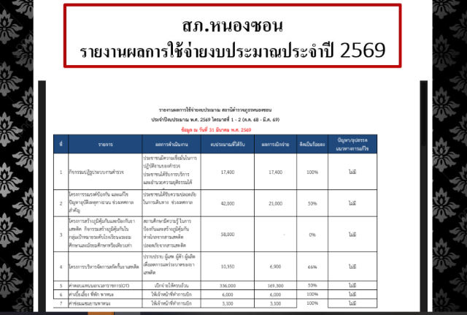
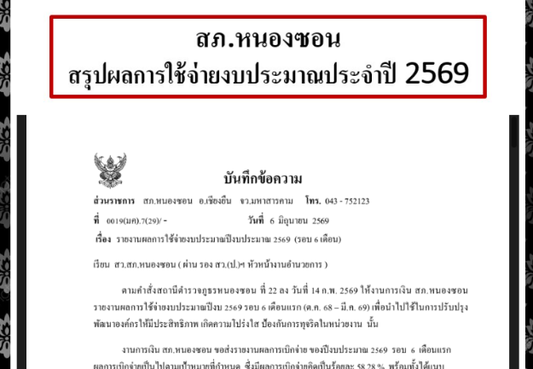
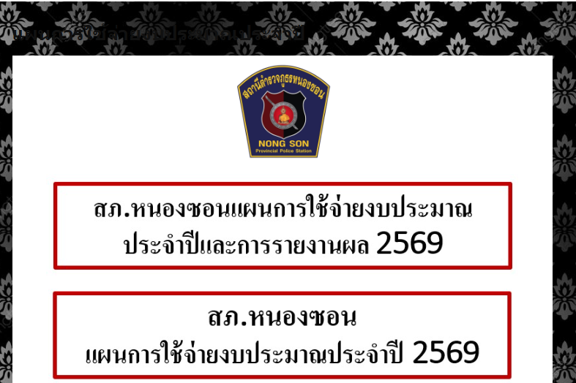

มีเผยแพร่ข้อมูลงบประมาณและการใช้ของหน่วยงาน ลงบนเว็บไซต์สถานีตำรวจภูธรหนองซอน

ตัวชี้วัด | ประเด็นที่ต้องดำเนินการ | ประเด็นที่ต้องปรับปรุงพัฒนา | ผู้รับผิดชอบ
3.การใช้อำนาจ | การส่งเสริมคุณธรรมในการ  บริหารงานบุคคล | ๑. การไม่เลือกปฏิบัติ มีความเป็นธรรม  ๒. ใช้อำนาจและตำแหน่งหน้าที่ในเชิงลบเพื่อแสวงหาผลประโยชน์ ส่วนตน  ๓. การใช้อำนาจของผู้บังคับบัญชาตาม สายงานหรือข้ามสายงานในการสั่งการให้ทำธุระส่วนตัวและสั่งการให้ทำในสิ่งที่ผิดระเบียบหรือกฎหมาย  ๔. ระบบการบริหารกำลังพลของหน่วยงานที่มีการประเมินผลบุคลากรและการให้คุณให้โทษที่ชัดเจน ซึ่งนำไปสู่การปฏิบัติได้จริง และเป็นที่ยอมรับของบุคลากร และมีการเสนอเลื่อนขั้นเงินเดือน หรือค่าตอบแทนด้วยความชอบธรรม โดยปราศจาก  การเอื้อประโยชน์ให้กลุ่มหรือพวกพ้องได้รับประโยชน์หรือ ความดีความชอบเป็นพิเศษ | 1.ร.ต.อ.ทรงวุฒิ ทิพย์พิชัย รอง สว(ป.)สภ.หนองซอน(หัวหน้างานอำนวยการ ผู้ควบคุม  2. ด.ต.สรศักดิ์ พลายบัว ผบ.หมู่(ป.)สภ.หนองซอน  เจ้าหน้าที่จัดทำข้อมูลและเผยแพร่ลงเว็บไซต์ สภ.

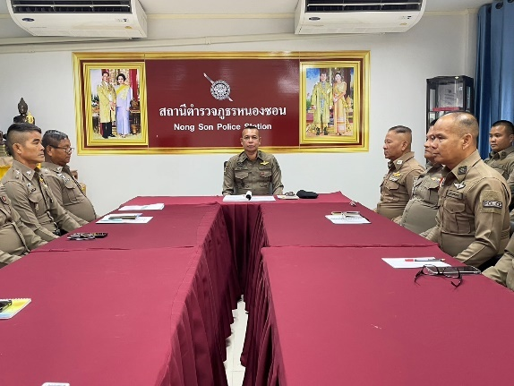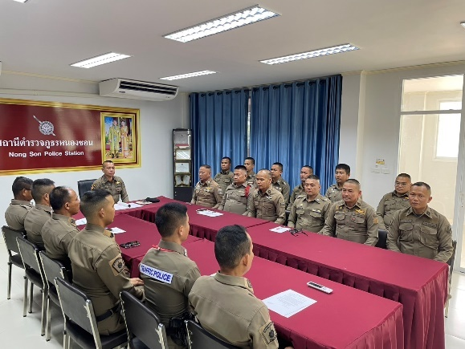
เมื่อวันที่ 26 มีนาคม 2569 พ.ต.ท.ลิขิต ตะริดโน สว.สภ.หนองซอน ประชุมการส่งเสริมคุณธรรมในการบริหารงานบุคคล คือการนำหลักธรรมาภิบาลและระบบคุณธรรม (Merit System) มาใช้ในทุกกระบวนการ ได้แก่ การสรรหา, การประเมินผลงาน, ความเสมอภาค, และความเป็นกลางทางการเมือง เพื่อสร้างความโปร่งใส ป้องกันการทุจริต และพัฒนาศักยภาพบุคลากรให้ปฏิบัติหน้าที่ด้วยความซื่อสัตย์สุจริตและยึดมั่นในจรรยาบรรณ
ตัวชี้วัด | ประเด็นที่ต้องดำเนินการ | ประเด็นที่ต้องปรับปรุงพัฒนา | ผู้รับผิดชอบ
๔) การใช้  ทรัพย์สินของ  ราชการ | การจัดการทรัพย์สินของราชการ  ของบริจาค และการ  จัดเก็บของกลาง และสำนวนการ  สอบสวนคดีอาญาและคดีจราจร | ๑. ผู้บริหารและเจ้าหน้าทตำรวจในสถานีตำรวจ มีการนำรถหรือทรัพย์สินที่เป็นของราชการหรือของกลางในคดีไปใช้เพื่อประโยชน์ ของตนเองหรือพวกพ้อง  ๒. การวางระบบของสถานีตำรวจในการจัดเก็บรักษาเงินหรือทรัพย์สนของกลางในคดีเพื่อป้องกันไม่ให้ถูกสับเปลี่ยนหรือการไม่นำเข้าระบบ  ๓. การจัดเก็บทรัพย์สินหรือสิ่งของที่ได้จาก การรับบรจาค รวมถึงการขออนุญาตอย่างถูกต้องในกรณีที่ต้องมีการขอยืมหรือเบิกจ่ายทรัพย์สินของราชการไปใช้ปฏิบัติงาน | 1.ร.ต.อ.ทรงวุฒิ ทิพย์พิชัย รอง สว(ป.)สภ.หนองซอน(หัวหน้างานอำนวยการ ผู้ควบคุม  2. ด.ต.สรศักดิ์ พลายบัว ผบ.หมู่(ป.)สภ.หนองซอน  เจ้าหน้าที่จัดทำข้อมูลและเผยแพร่ลงเว็บไซต์ สภ.

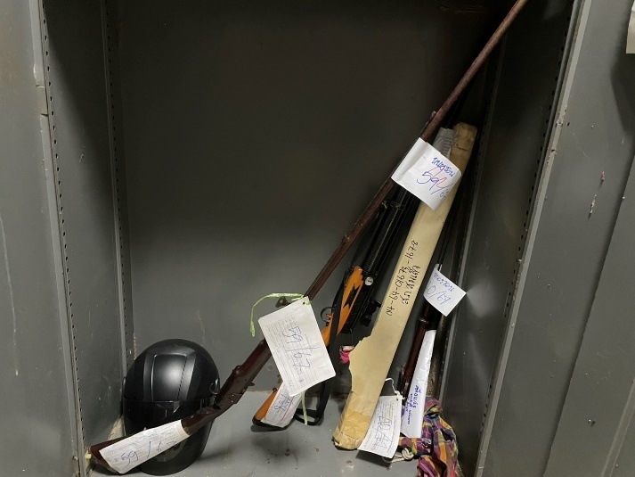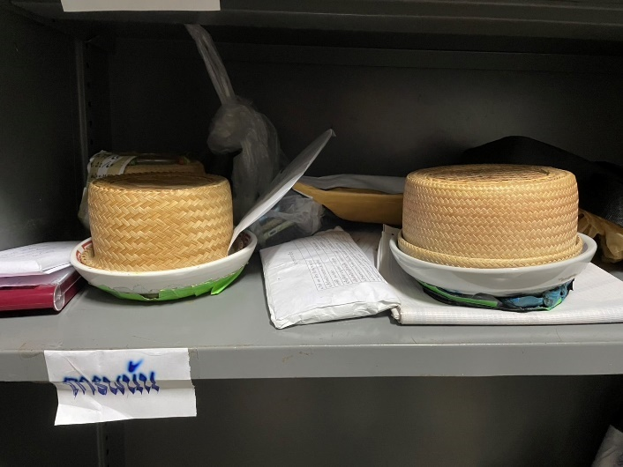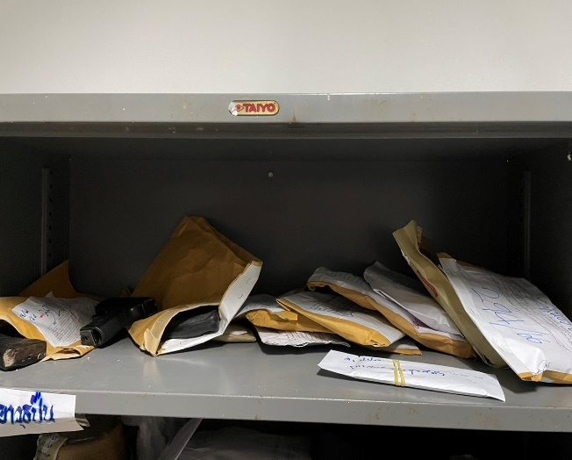
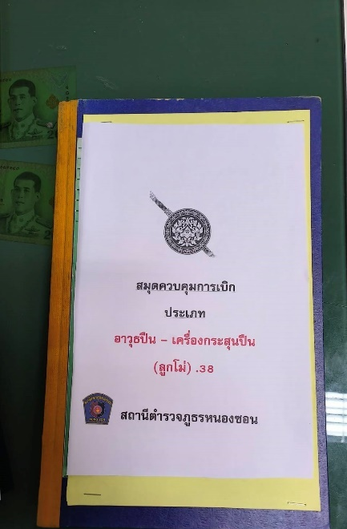
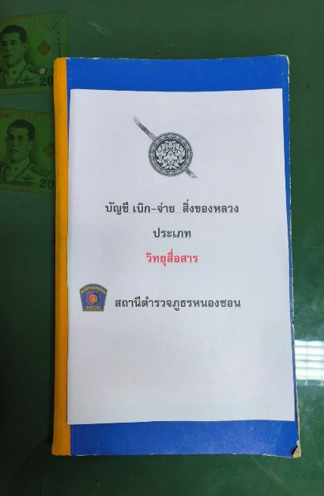
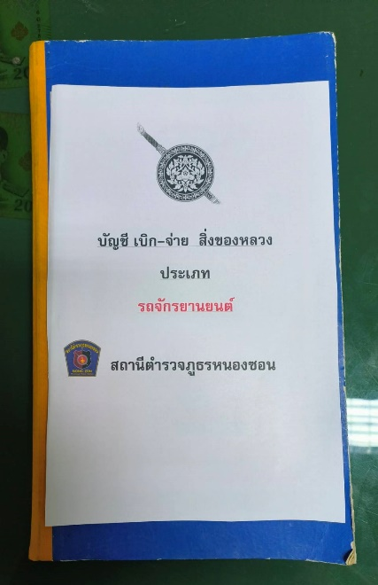
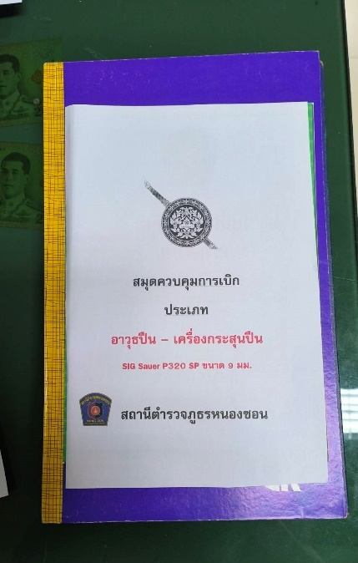
มีสมุดควบคุมการเบิกจ่ายสิ่งของหลวง
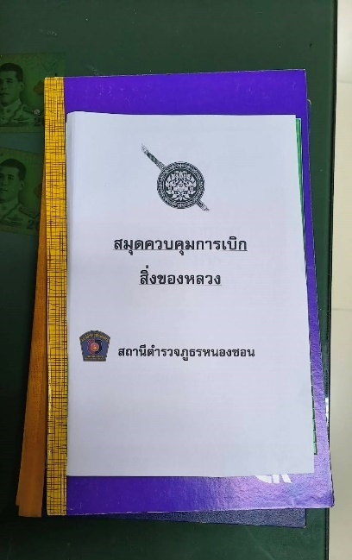
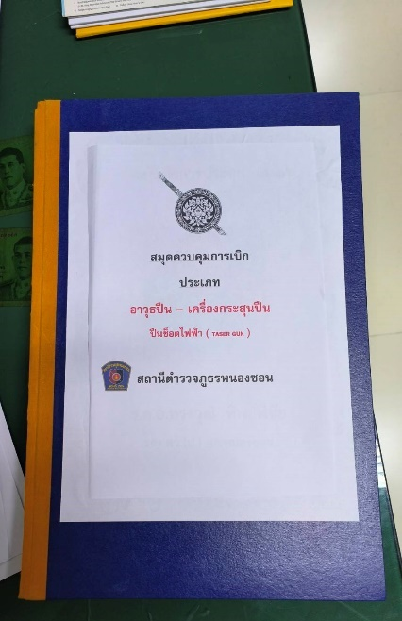

ตัวชี้วัด | ประเด็นที่ต้องดำเนินการ | ประเด็นที่ต้องปรับปรุงพัฒนา | ผู้รับผิดชอบ
๕) การแก้ไข  ปัญหาการทุจริต | การป้องกันการทุจริตในหน่วยงาน | ๑. การเป็นตัวอย่างที่ดี ของหัวหน้าสถานีตำรวจในการปฏิบัติงานด้วยความซื่อสัตย์สุจริตมีคุณธรรม มีความโปร่งใส ไม่ลุแก่อำนาจ การดำเนินการทางวินัยและคดีความตามกฎหมายของผู้บังคับบัญชาตามสายงานกับเจ้าหน้าที่ที่มีการใช้อำนาจในทาง  ที่ผิด การมีนโยบาย กฎ ระเบียบ  ๒. มาตรการควบคุมเจ้าหน้าที่ตำรวจเพื่อลดโอกาสหรือป้องกันไม่ให้เกิดการทุจริต รวมถึงการกำชับ สั่งการ เฝ้าระวัง ป้องกันการทุจริตของผู้บังคับบัญชา  ในแต่ละสายงาน  ๓. การมีกระบวนการจัดการเรื่องร้องเรียนการทุจริต และการมีแนวทาง ป้องกันและ ปราบปรามการทุจริตของแต่ละสายงานที่ชัดเจน ตลอดจน ความสำเร็จในการยับยั้งการทุจริตของหน่วยงาน | 1.ร.ต.อ.ทรงวุฒิ ทิพย์พิชัย รอง สว(ป.)สภ.หนองซอน(หัวหน้างานอำนวยการ ผู้ควบคุม  2. ด.ต.สรศักดิ์ พลายบัว ผบ.หมู่(ป.)สภ.หนองซอน  เจ้าหน้าที่จัดทำข้อมูลและเผยแพร่ลงเว็บไซต์ สภ.

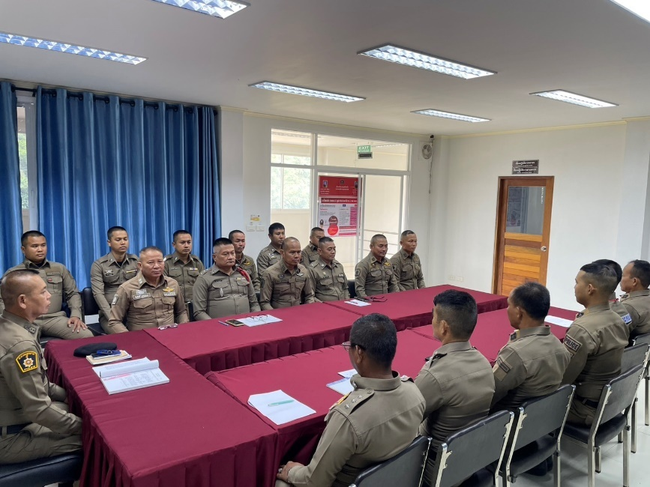

เมื่อวันที่ 3 เมษายน 2569 พ.ต.ท.ลิขิต ตะริดโน สว.สภ.หนองซอน ประชุมชี้แจง มาตรการควบคุมเจ้าหน้าที่ตำรวจเพื่อลดโอกาสหรือป้องกันไม่ให้เกิดการทุจริต รวมถึงการกำชับ สั่งการ เฝ้าระวัง ป้องกันการทุจริตของผู้บังคับบัญชา ในแต่ละสายงาน

ตัวชี้วัด | ประเด็นที่ต้องดำเนินการ | ประเด็นที่ต้องปรับปรุงพัฒนา | ผู้รับผิดชอบ
๖) คุณภาพ  การดำเนินงาน | 1.ช่องทางเผยแพร่คู่มือการให้บริการ  2.ข้าราชการตำรวจ  ปฏิบัติต่อผู้มาติดต่อราชการด้วยความเสมอภาคไม่เลือกปฏิบัติ  3.สิ่งอำนวยความสะดวกให้กับประชาชนที่มาติดต่อราชการ | ๑. การปฏิบัติงานและ ให้บริการของเจ้าหน้าที่ด้วยความเต็มใจ มีการชี้แจงขั้นตอนปฏิบัติที่ชัดเจน มีการปฏิบัติตามขั้นตอน และระยะเวลาที่กำหนด มีความเท่าเทียมกันและไม่เลือกปฏิบัติ มีการให้ข้อมูลเกี่ยวกับการดำเนินการ หรือการให้บริการอย่างชัดเจนเข้าใจง่าย ครบถ้วน ไม่ปิดบังหรือบิดเบือนข้อมูล และมีการอำนวย  ความสะดวก ในการติดตามงานหรือเรื่องที่เคยขอรับบริการ  ๒. ประสบการณ์ด้านการถูกเจ้าหน้าที่ของหน่วยงานที่ติดต่อร้องขอ เงิน ของขวัญ ของรางวัล วัสดุ อุปกรณ์สำนักงาน หรือประโยชน์อื่นๆ ที่สามารถคำนวณเป็นเงินได้ เพื่ออำนวยความสะดวก หรือแลกเปลี่ยนกับการไม่ถูกดำเนินคดี รวมถึงประสบการณ์ด้านการถูก เจ้าหน้าที่ตำรวจในสถานีตำรวจที่ติดต่อ กลั่นแกล้งโดยสร้าง พยานหลักฐานเท็จ ประวิงเวลาในการทำคดี ทำร้ายร่างกายหรือ ข่มขู่ให้หวาดกลัว และเอื้อประโยชน์ให้แก่นักการเมืองหรือผู้มีอิทธิพลจนทำให้เกิดความไม่เป็นธรรมในการดำเนินคดี และการมี พฤติการณ์เป็นคนกลางเสียเองหรือใช้ผู้อื่นเรียกรับเงินหรือ ผลประโยชน์ในการไกล่เกลี่ยหรือเรียกร้อง ค่าเสียหายจากผู้กระทำผิดเพื่อช่วยเหลือทางคดี | 1.ร.ต.อ.ทรงวุฒิ ทิพย์พิชัย รอง สว(ป.)สภ.หนองซอน(หัวหน้างานอำนวยการ ผู้ควบคุม  2. ด.ต.สรศักดิ์ พลายบัว ผบ.หมู่(ป.)สภ.หนองซอน  เจ้าหน้าที่จัดทำข้อมูลและเผยแพร่ลงเว็บไซต์ สภ.

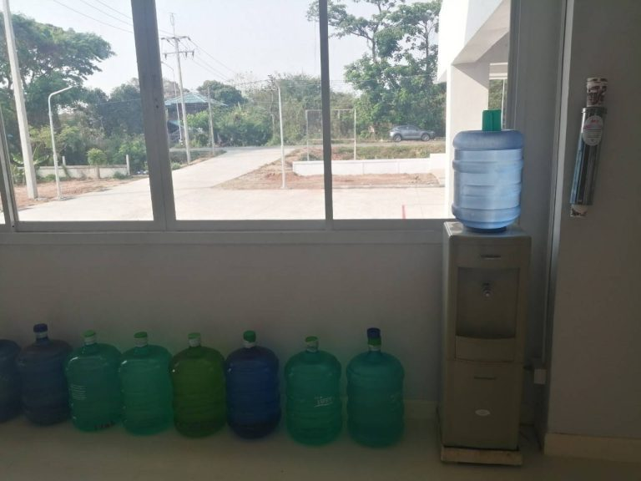
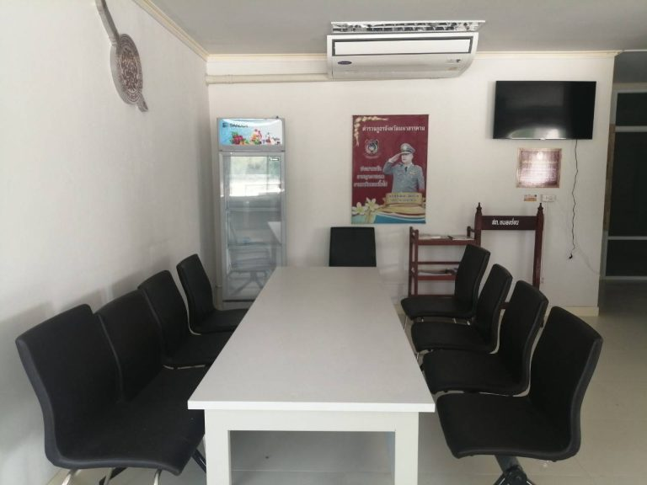
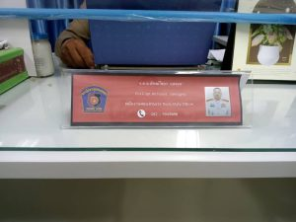

ข้าราชการตำรวจปฏิบัติต่อผู้มาติดต่อราชการด้วยความเสมอภาคไม่เลือกปฏิบัติ
และมีสิ่งอำนวยความสะดวกให้กับประชาชนที่มาติดต่อราชการ

ตัวชี้วัด | ประเด็นที่ต้องดำเนินการ | ประเด็นที่ต้องปรับปรุงพัฒนา | ผู้รับผิดชอบ
๗) ประสิทธิ  ภาพในการสื่อสาร | 1.เพิ่มช่องทางสื่อ social media ให้  เข้าถึงประชาชนมากขึ้น  2.ระบบ e-service  (มี content สะดวกขึ้น เร็วขึ้นอย่างไร  สะดวกอย่างไรไม่ต้องมา ณ จุดบริการ  อย่างไรทำได้ที่บ้านผ่าน online ได้อย่างไร)  3.ปรับปรุงเว็ปไซต์ให้เป็นปัจจุบัน | ๑. การเผยแพร่คู่มือประชาชนในการขอรับบริการที่เข้าถึงง่ายและเข้าใจง่าย การเผยแพร่ข้อมูลเอกสารหลักฐาน ที่ต้องจัดเตรียมใน การขอรับบริการต่างๆ ที่มีความชัดเจน มีการสื่อสารภาพลักษณ์ องค์กรที่ทันสมัย และโปร่งใส  ๒. การเผยแพร่ข้อมูลผลการดำเนินงานผ่านเว็บไซต์หรือสื่อสังคม ออนไลน์รวมถึงการมีช่องทาง ในการร้องเรียนการทุจริตต่อการ ปฏิบัติงานของเจ้าหน้าที่ และช่องทางการรับฟังคำติชมหรือความ คิดเห็น เกี่ยวกับการดำเนินงานหรือการให้บริการผ่านช่องทาง ออนไลน์หรือช่องทางอื่น ๆ | 1.ร.ต.อ.ทรงวุฒิ ทิพย์พิชัย รอง สว(ป.)สภ.หนองซอน(หัวหน้างานอำนวยการ ผู้ควบคุม  2. ด.ต.สรศักดิ์ พลายบัว ผบ.หมู่(ป.)สภ.หนองซอน  เจ้าหน้าที่จัดทำข้อมูลและเผยแพร่ลงเว็บไซต์ สภ.

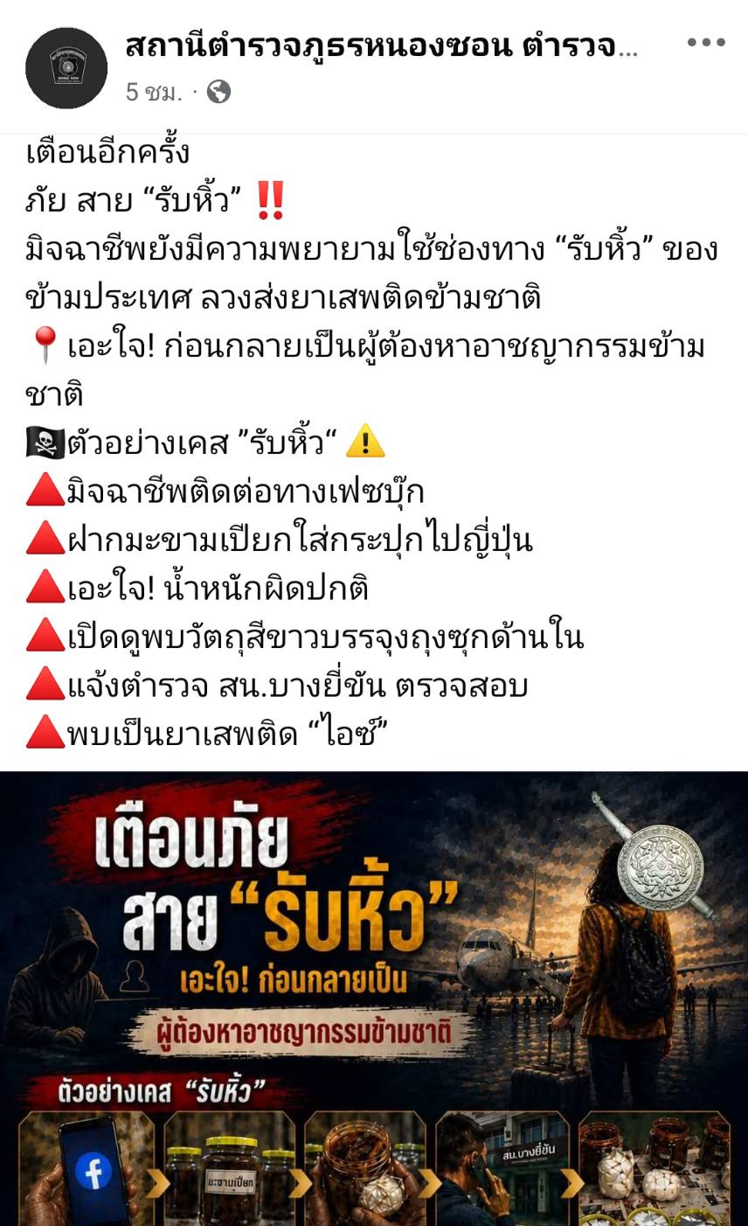
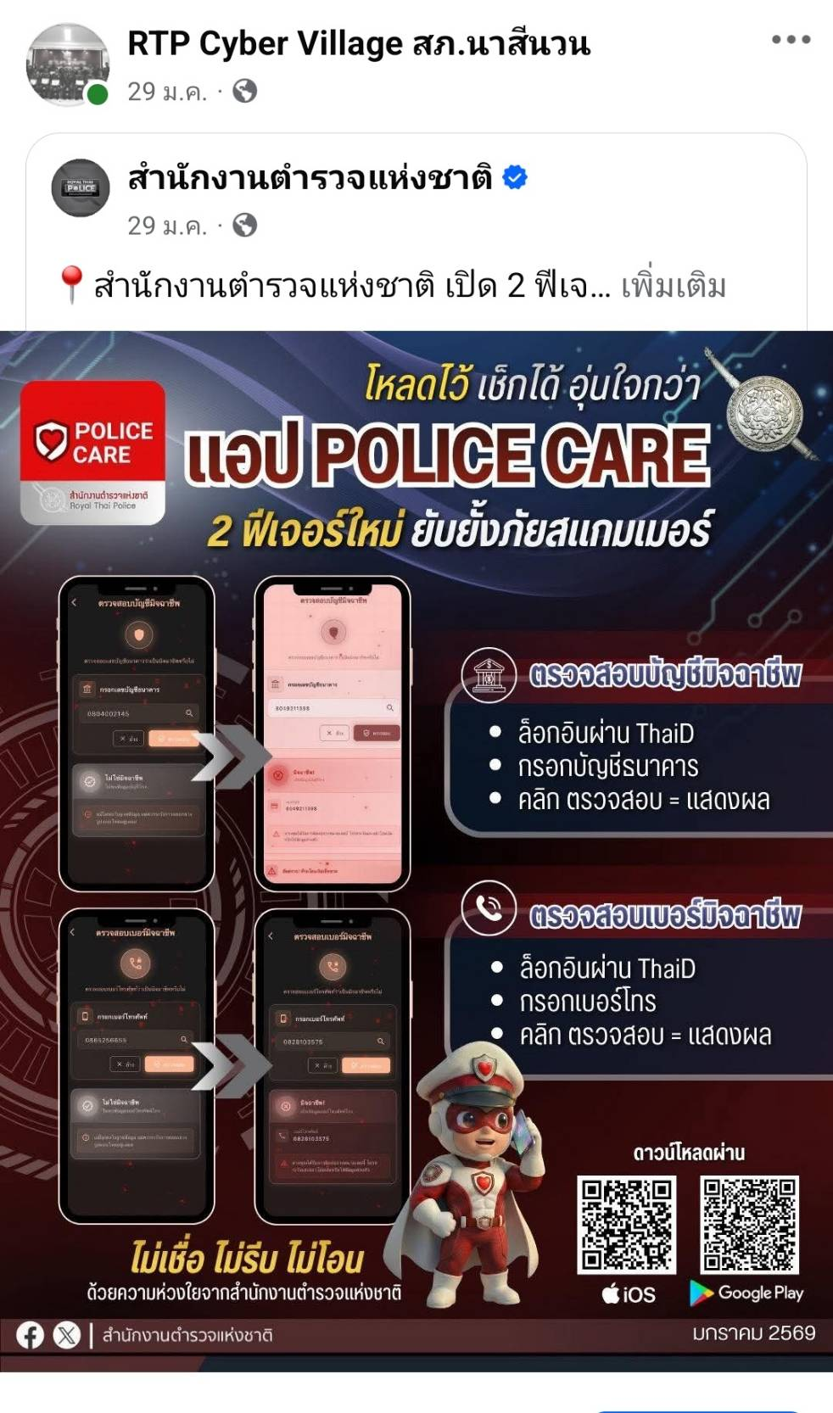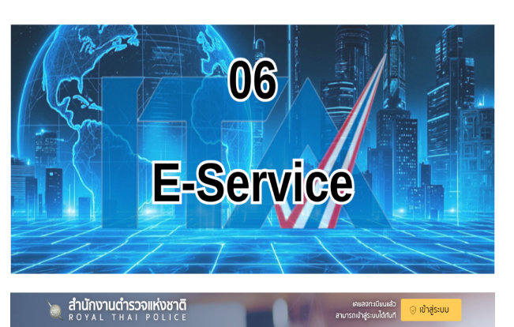

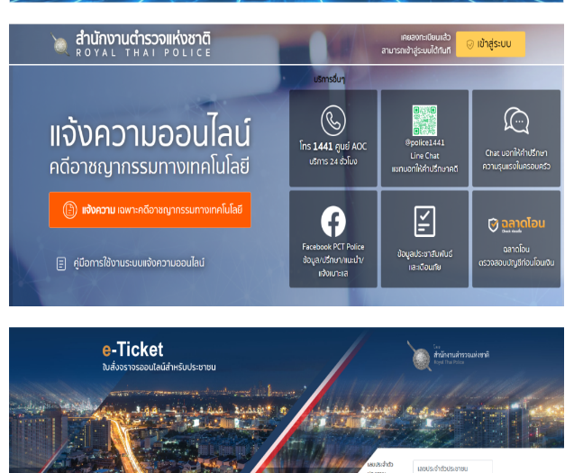

มีการ เผยแพร่ e-service , คู่มือประชาชนในการขอรับบริการที่เข้าถึงง่ายและเข้าใจง่าย ผ่านเว็บไซต์หรือสื่อสังคม ออนไลน์ของ สถานีตำรวจภูธรหนองซอน

ตัวชี้วัด | ประเด็นที่ต้องดำเนินการ | ประเด็นที่ต้องปรับปรุงพัฒนา | ผู้รับผิดชอบ
8) การปรับปรุงระบบการทำงาน | พัฒนาระบบการให้บริการ on line  (บูรณาการแผนการพัฒนาระบบ  เทคโนโลยีสารสนเทศของหน่วยงาน)  ระบบการให้บริการ E-SERVICE | ๑. การปรับปรุงการให้บริการประชาชนที่ ลดอุปสรรค ลดความยุ่งยากในการขอรับบริการจากเดิม การนำเทคโนโลยีต่างๆ มาใช้ในการดำเนินงานตามภารกิจของสถานีตำรวจ  ๒. การเปิดโอกาสให้ผู้รับบริการ ผู้มาติดต่อ หรือผู้มีส่วนได้ส่วนเสีย เข้าไปมีส่วนร่วมในการพัฒนาการ ดำเนินงานหรือการให้บริการให้ดีขึ้น ตลอดจนการปรับปรุงการดำเนินงานให้มีความโปร่งใสมากยิ่งขึ้น | 1.ร.ต.อ.ทรงวุฒิ ทิพย์พิชัย รอง สว(ป.)สภ.หนองซอน(หัวหน้างานอำนวยการ ผู้ควบคุม  2. ด.ต.สรศักดิ์ พลายบัว ผบ.หมู่(ป.)สภ.หนองซอน  เจ้าหน้าที่จัดทำข้อมูลและเผยแพร่ลงเว็บไซต์ สภ.

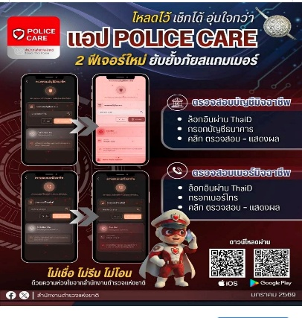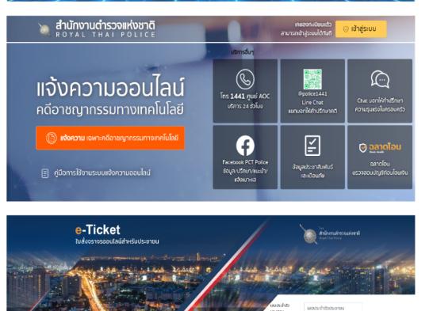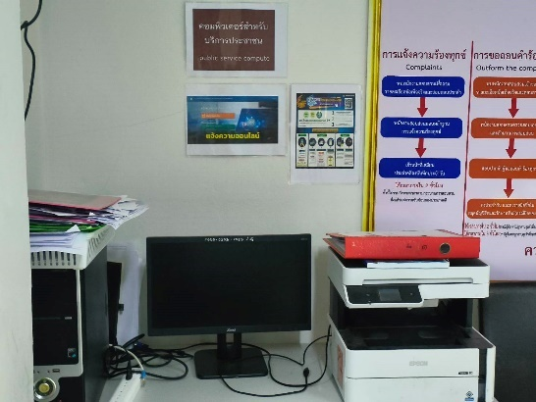

การปรับปรุงการให้บริการประชาชนที่ ลดอุปสรรค ลดความยุ่งยากในการขอรับบริการจากเดิม การนำเทคโนโลยีต่างๆ มาใช้ในการดำเนินงานตามภารกิจของสถานีตำรวจ
ตัวชี้วัด | ประเด็นที่ต้องดำเนินการ | ประเด็นที่ต้องปรับปรุงพัฒนา | ผู้รับผิดชอบ
9) การเปิดเผยข้อมูล | ข้อมูล OIT ที่หน่วยจัดทำ O1-O18 | ๑. การเผยแพร่ข้อมูลบนเว็บไซต์ของ สถานีตำรวจภูธรหนองซอนให้สาธารณชนได้รับทราบ  ๒. การเผยแพร่ข้อมูลในประเด็นข้างต้นแสดงถึงความโปร่งใสในการบริหารงาน และการดำเนินงานของสถานีตำรวจ | 1.ร.ต.อ.ทรงวุฒิ ทิพย์พิชัย รอง สว(ป.)สภ.หนองซอน(หัวหน้างานอำนวยการ ผู้ควบคุม  2. ด.ต.สรศักดิ์ พลายบัว ผบ.หมู่(ป.)สภ.หนองซอน  เจ้าหน้าที่จัดทำข้อมูลและเผยแพร่ลงเว็บไซต์ สภ.

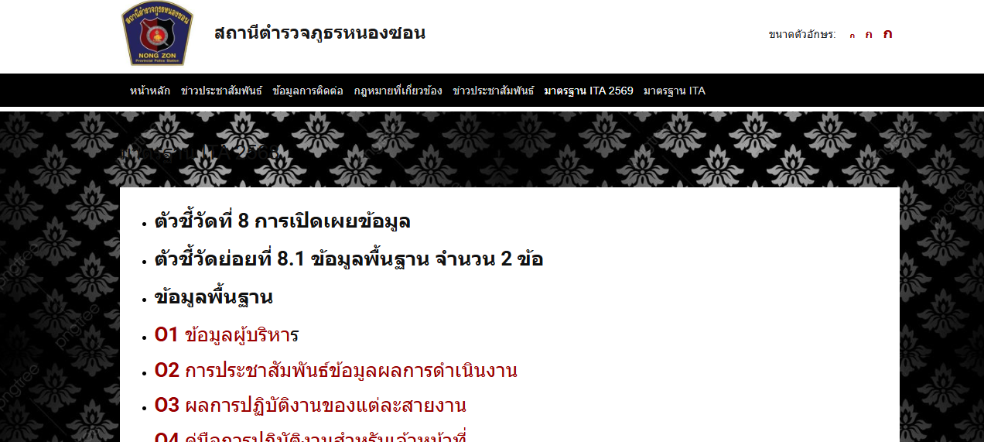
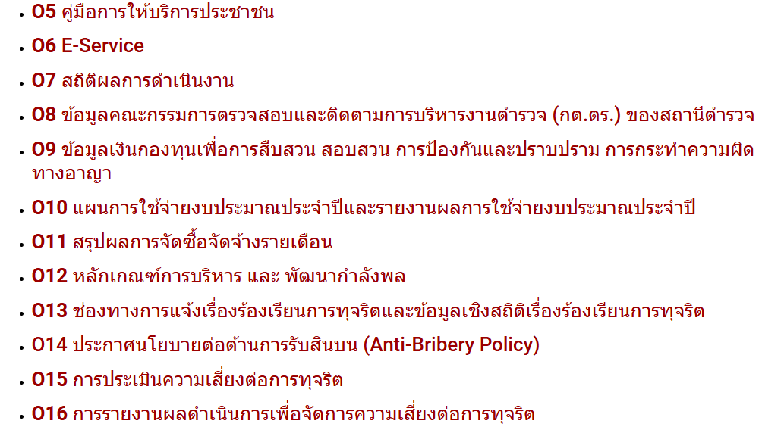

ข้อมูล OIT ที่หน่วยจัดทำ O1-O18 เผยแพร่ข้อมูลบนเว็บไซต์ของ สถานีตำรวจภูธรหนองซอนให้สาธารณชนได้รับทราบ
ตัวชี้วัด | ประเด็นที่ต้องดำเนินการ | ประเด็นที่ต้องปรับปรุงพัฒนา | ผู้รับผิดชอบ
10) การป้องกันการทุจริต | จัดเตรียมขอมูลการประเมินความ  เสี่ยงตอการรับสินบน | ๑. การดำเนินการเพื่อป้องกันการทุจริต ได้แก่ เจตจำนงสุจริตของผู้บริหาร การป้องกันและลดโอกาสการทุจริต ระบบการรักษา ทรัพย์สินของ ราชการ และ  ๒. มาตรการภายในเพื่อป้องกันการทุจริต | 1.ร.ต.อ.ทรงวุฒิ ทิพย์พิชัย รอง สว(ป.)สภ.หนองซอน(หัวหน้างานอำนวยการ ผู้ควบคุม  2. ด.ต.สรศักดิ์ พลายบัว ผบ.หมู่(ป.)สภ.หนองซอน  เจ้าหน้าที่จัดทำข้อมูลและเผยแพร่ลงเว็บไซต์ สภ.

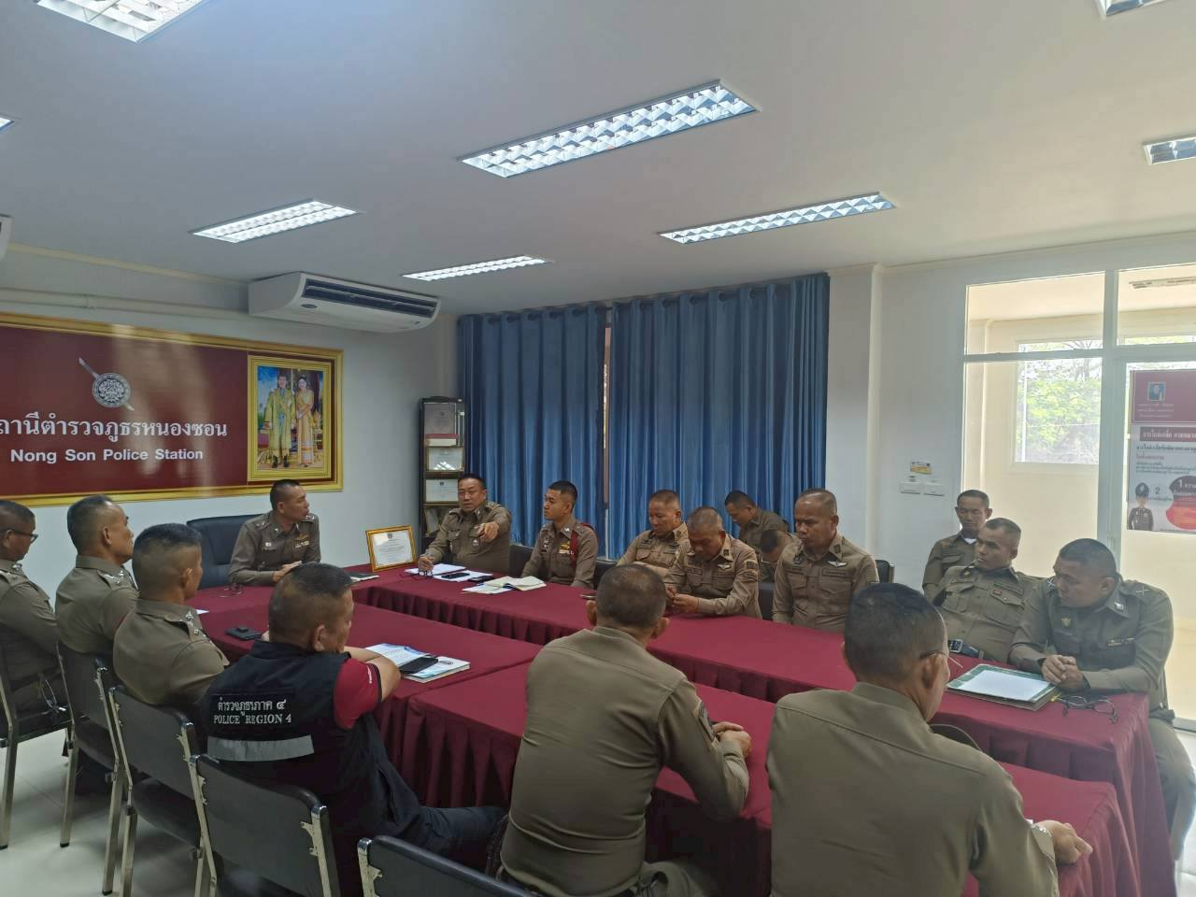

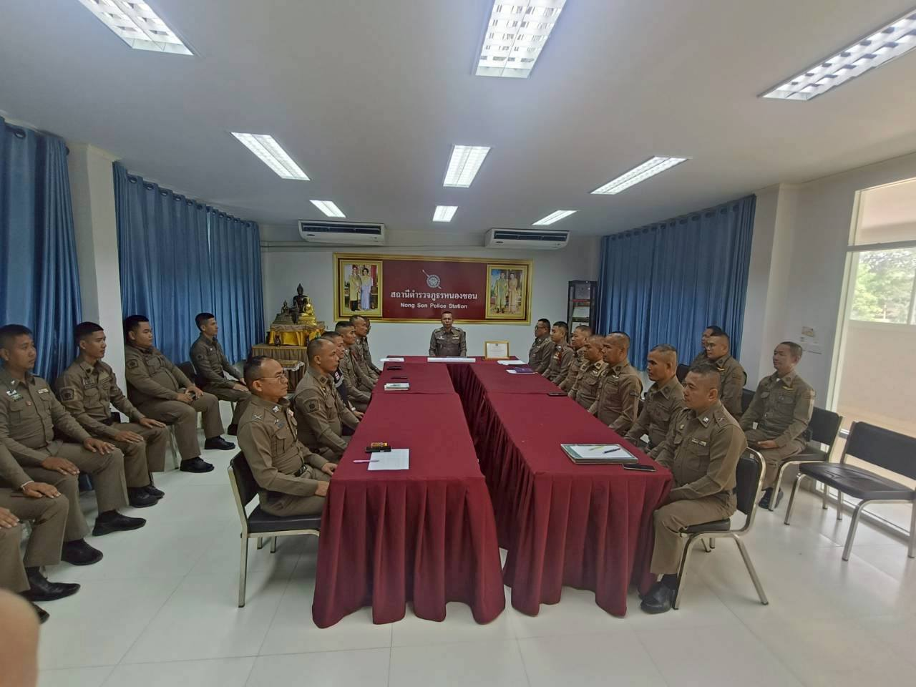

เมื่อวันที่ 18 กุมภาพันธ์ 2569 เวลา 10.00 น. พ.ต.ท.ลิขิต ตะริดโน สว.สภ.หนองซอน
ประชุม ประกาศเจตนารมณ์ และสร้างจิตสำนึกของข้าราชการ ตำรวจในการไม่รับสินบนหรือรับ ของขวัญจากการปฏิบัติหน้าที่ ต่อต้านการทุจริต ณ ห้องประชุมชั้น ๒ สภ.หนองซอน

ภาพกิจกรรมที่แสดงถึงหัวหน้าหน่วยงานกำกับ ติดตามการประเมิน
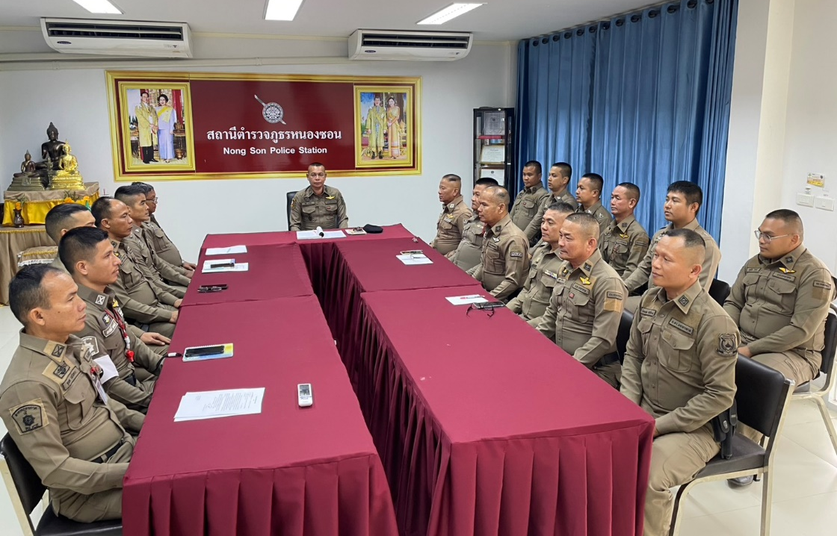
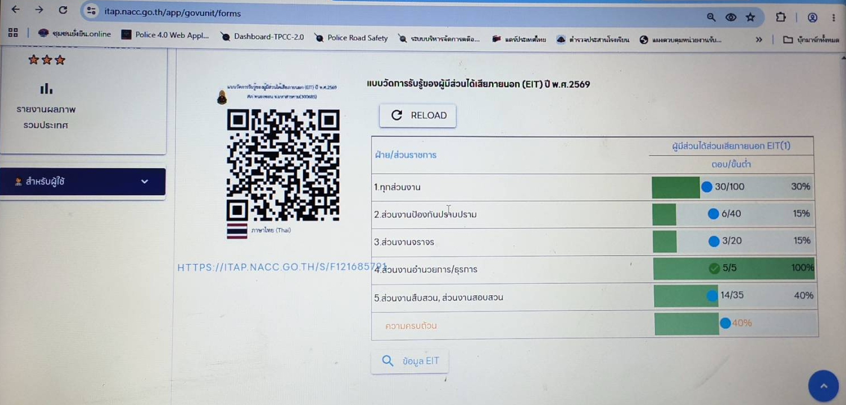
เมื่อวันที่ 7 เม.ย.69 เวลา 11.00 น. พ.ต.ท.ลิขิต ตะริดโน สว.สภ.หนองซอน พร้อมข้าราชการ ตำรวจในสังกัด สภ.หนองซอนที่เกี่ยวข้อง ได้ประชุม ชี้แจง กำกับ ติดตาม ขับเคลื่อน และ กำกับติดตามการ ประเมิน แบบวัดการรับรู้ของผู้มีส่วนได้เสียภายนอก ( EIT) ให้เสร็จทันภายในระยะเวลาที่กำหนด ภายใต้ การประเมินคุณธรรมและความโปร่งใสในการดำเนินงานของหน่วยงานภาครัฐ ( Integrity & Transparency Assessment : ITA)
ของสถานีตำรวจภูธรหนองซอน ประจำปีงบประมาณ พ.ศ.2569

ภาพกิจกรรมการเตรียมความพร้อมการเผยแพร่ข้อมูลสาธารณะ (OIT)
ตามแบบตรวจการเปิดเผยข้อมูลสาธารณะ

เมื่อวันที่ 7 เม.ย.69 เวลา 11.00 น. พ.ต.ท.ลิขิต ตะริดโน สว.สภ.หนองซอน พร้อมข้าราชการ ตำรวจในสังกัด สภ.หนองซอน ที่เกี่ยวข้อง ได้ประชุม
เตรียมความพร้อมการเผยแพร่ข้อมูลสาธารณะ (OIT) ตามแบบตรวจการเปิด เผยข้อมูลสาธารณะ และมอบหมายผู้รับผิดชอบการเปิดเผยข้อมูลสาธารณะ (OIT)

ภาพกิจกรรมที่แสดงถึงการดำเนินการตามมาตรการ/กิจกรรม
การพัฒนาการปฏิบัติงานและการให้บริการ เพื่อยกระดับภาพลักษณ์ ความสุจริตของสถานีตำรวจต่อสาธารณะ

เมื่อวันที่ 30 มีนาคม 2569 พ.ต.ท.ลิขิต ตะริดโน สว.สภ.หนองซอน ประชุมชี้แจง ITA ในการเตรียมความพร้อมในการพัฒนาการปฎิบัติงานและการให้บริการของสถานีตำรวจภูธรหนองซอน
หัวข้อ : การยกระดับการบริการประชาชนของสถานีตำรวจ ภายใต้ การประเมินคุณธรรมและความโปร่งใสในการ ดำเนินงานของหน่วยงานภาครัฐ (Integrity and Transparency Assessment: ITA)
ประจำปีงบประมาณ พ.ศ. ๒๕๖9 ขึ้น เพื่อใช้เป็นแนวทางปฏิบัติของสถานีตำรวจภูธรหนองซอน และเจ้าหน้าที่ที่เกี่ยวข้อง

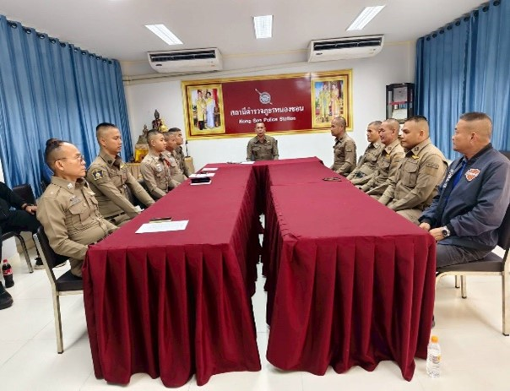

พัฒนาอย่างไร
แนวทางการพัฒนาการให้บริการของสถานีตำรวจภูธรหนองซอน
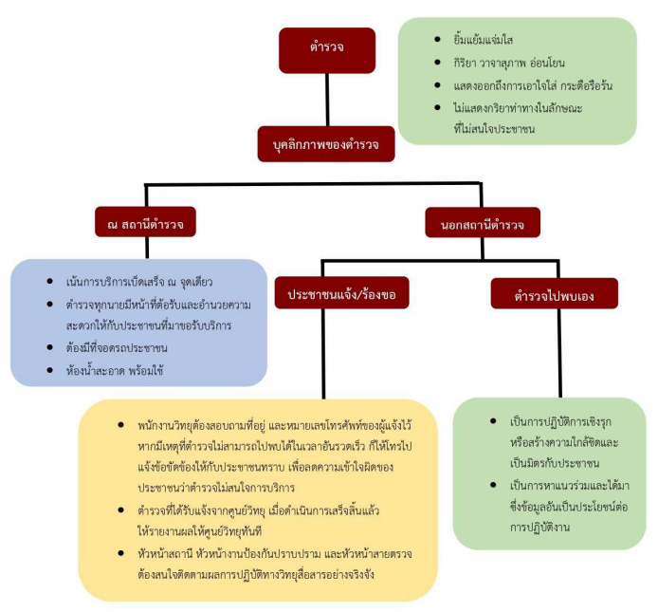

โดยการพัฒนาการให้บริการเพื่อให้ผู้รับบริการได้รับทราบแนว ทางการปฏิบัติที่ถูกต้อง และมีช่องทางการรับรู้การรับบริการหลายช่องทาง ดังนี้
๑. พัฒนาจุดประชาสัมพันธ์ /การให้บริการ และประชาสัมพันธ์เสริมสร้างภาพลักษณ์ การพัฒนาผ่าน Info Graphic
๒. พัฒนา One Stop Service และประชาสัมพันธ์เสริมสร้างภาพลักษณ์การพัฒนาผ่าน Info Graphic
๓. พัฒนาศูนย์บริการด้านข้อมูล (Public Information Service) และประชาสัมพันธ์ เสริมสร้างภาพลักษณ์การพัฒนาผ่าน Info Graphic
๔. เผยแพร่พันธะสัญญา คู่มือ ขั้นตอนการให้บริการ e-service และประชาสัมพันธ์ เสริมสร้างภาพลักษณ์การพัฒนาผ่าน Info Graphic เผยแพร่นโยบายการต่อต้านการรับสินบน และ No gift Policy และแนวทางปฏิบัติ
5. เผยแพร่แนวทางขับเคลื่อนงานป้องกันปราบปราม อาชญากรรม/CCTV และ เทคโนโลยีต่างๆ ที่นำมาใช้ในเพื่อที่ เพื่อสร้างความเชื่อมั่นแก่ประชาชน และประชาสัมพันธ์เสริมสร้าง ภาพลักษณ์การพัฒนาผ่าน Info Graphic ปรับปรุงและพัฒนาห้องปฏิบัติการสายตรวจในรูปแบบของ CCOC ที่พนักงานวิทยุ เจ้าหน้าที่สายตรวจ กล้องวงจรปิด หรือ ผู้บังคับบัญชาสั่งการพร้อมการปฏิบัติไปพร้อมกับหน้าจอ เพื่อให้เพิ่ม ประสิทธิภาพในการระงับเหตุ เฝ้าระวัง และสร้างความเชื่อมั่น เชื่อถือต่อประชาชน และประชาสัมพันธ์ เสริมสร้างภาพลักษณ์การพัฒนาผ่าน Info Graphic ปรับปรุงและพัฒนาแผนผังกล้อง (CCTV Map) เพื่อเพื่อให้เพิ่มประสิทธิภาพในการ ระงับเหตุ เฝ้าระวัง และสร้างความเชื่อมั่น เชื่อถือต่อประชาชน และประชาสัมพันธ์เสริมสร้างภาพลักษณ์การ พัฒนาผ่าน Info Graphic ปรับปรุงและพัฒนาการนำเทคโนโลยีมาใช้ในการแก้ไขและป้องกันอุบัติเหตุบนท้อง ถนน และประชาสัมพันธ์เสริมสร้างภาพลักษณ์การพัฒนาผ่าน Info Graphic

๑. การพัฒนาการปฏิบัติงาน
ด้าน | มาตรการ/กิจกรรมเพื่อยกระดับภาพลักษณ์ความสุจริตของสถานีตำรวจต่อสาธารณะ | ผู้รับผิดชอบ
การสื่อสาร บทบาทภารกิจ | 1. การเผยแพร่ คู่มือประชาชนในการขอรับบริการที่เข้าถึงง่ายและเข้าใจง่าย การเผยแพร่ข้อมูล เอกสาร หลักฐาน ที่ต้องจัดเตรียมในการขอรับบริการต่าง ๆ ที่มีความชัดเจน มีการสื่อสารภาพลักษณ์องค์กรที่ทันสมัย และโปร่งใส  ๒.การเผยแพร่ข้อมูลผลการดำเนินงานผ่านเว็บไซต์หรือสื่อสังคมออนไลน์รวมถึงการมีช่องทาง ในการร้องเรียนการทุจริตต่อการปฏิบัติงานของเจ้าหน้าที่ และช่องทางการรับฟังคำติชมหรือความคิดเห็น เกี่ยวกับการดำเนินงานหรือการให้บริการผ่านช่องทางออนไลน์หรือช่องทางอื่น ๆ  3.การ สร้างทีม IO เพื่อประชาสัมพันธ์หน่วย โดยสร้างทีม คอนเท้นต์ และอินฟลูเอนเซอร์ เพื่อประชาสัมพันธ์การทำงานในพื้นที่สื่อสังคมโซเชียล | ร.ต.อ.ทรงวุฒิ ทิพย์พิชัย  ควบคุมการปฏิบัติ  ด.ต.สรศักดิ์ พลายบัว  เจ้าหน้าที่ ทีม IO ของหน่วย

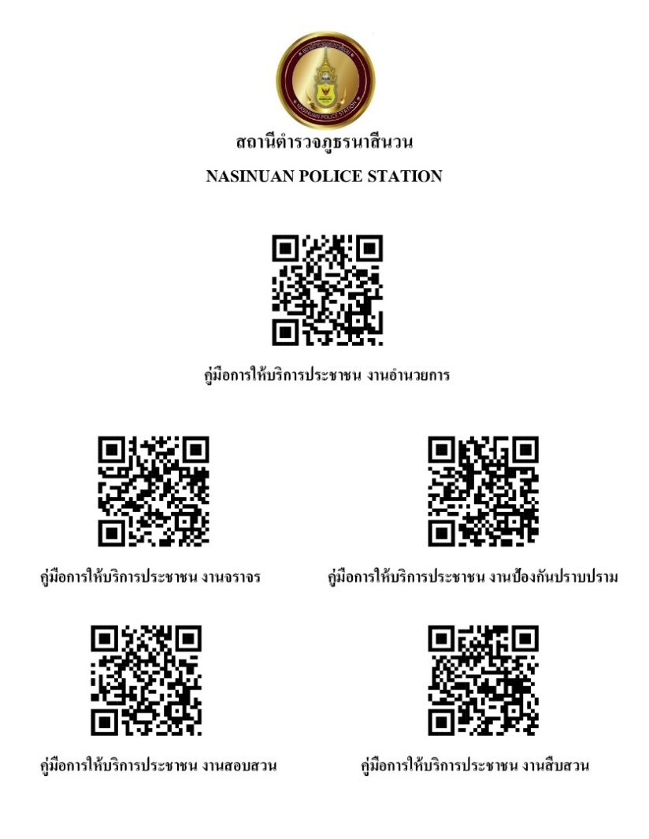
สถานีตำรวจภูธรหนองซอน
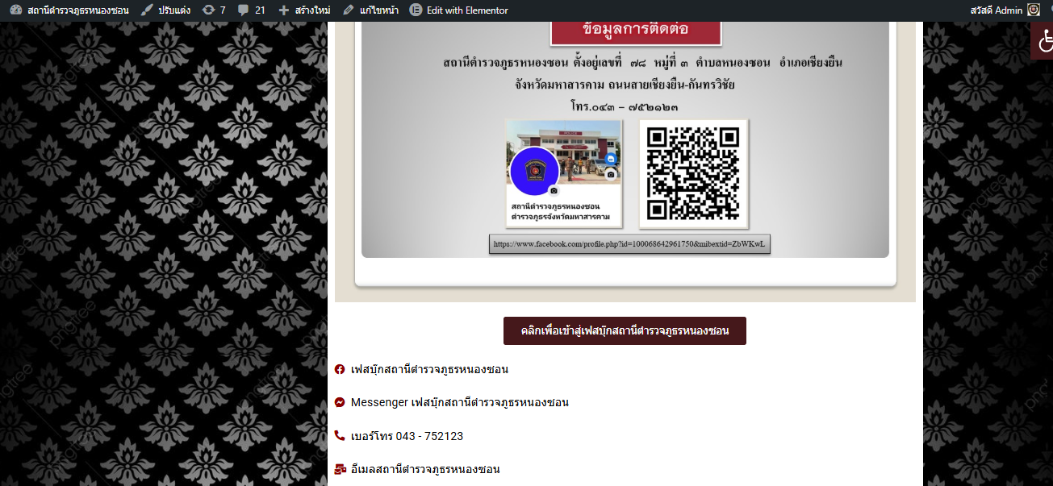
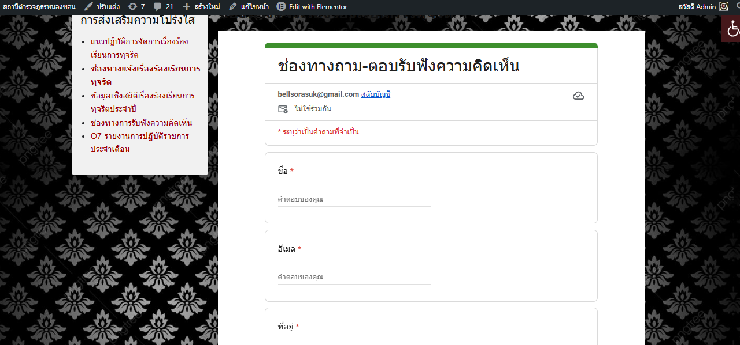

ช่องทางการรับฟังคําติชมหรือความคิดเห็น เกี่ยวกับการดําเนินงานหรือ
การให้บริการผ่านช่องทางออนไลน์หรือช่องทางอื่น ๆ

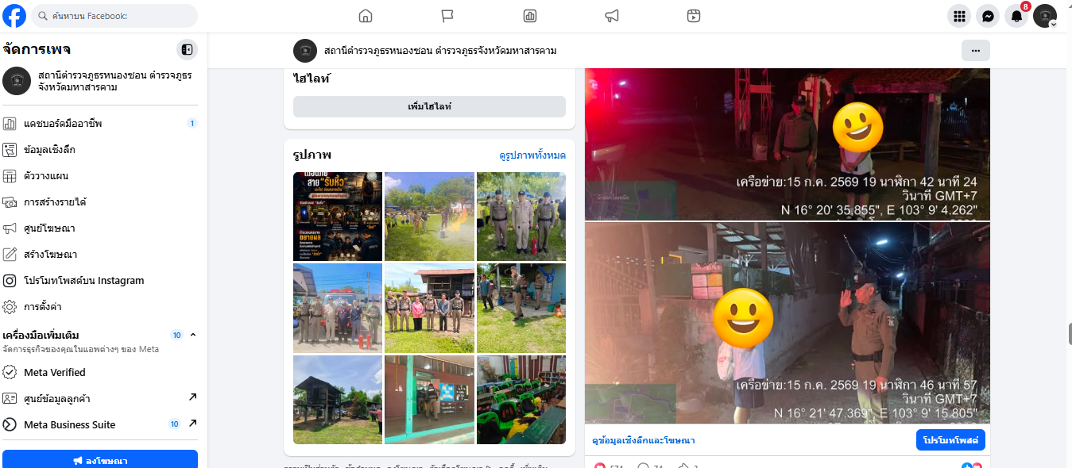

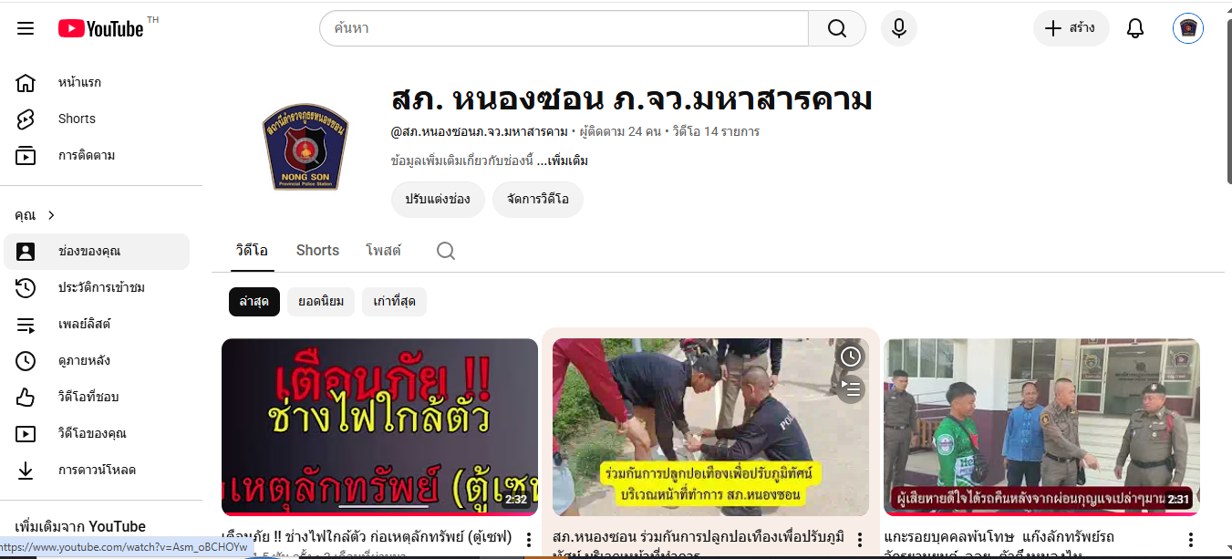

สร้างทีม IO เพื่อประชาสัมพันธ์หน่วย โดยสร้างทีม คอนเท้นต์ และอินฟลูเอนเซอร์ เพื่อประชาสัมพันธ์การ
ทํางานในพื้นที่สื่อสังคมโซเชียล

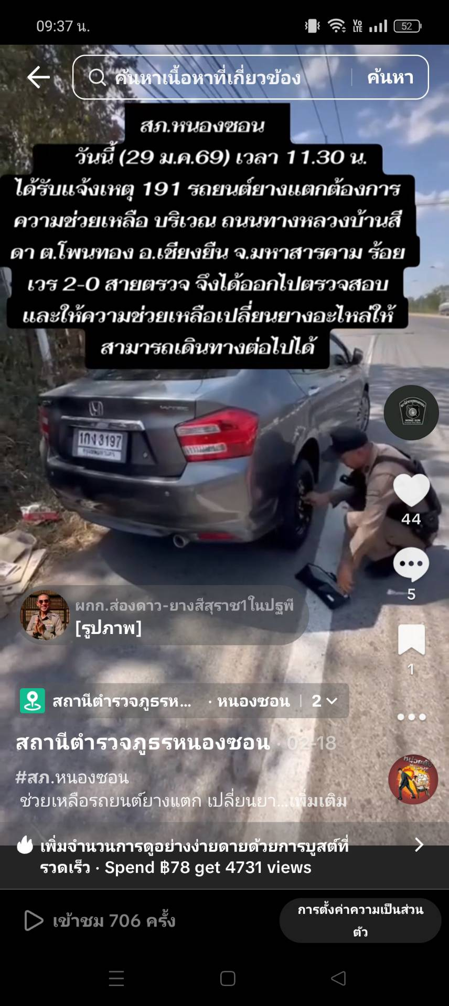
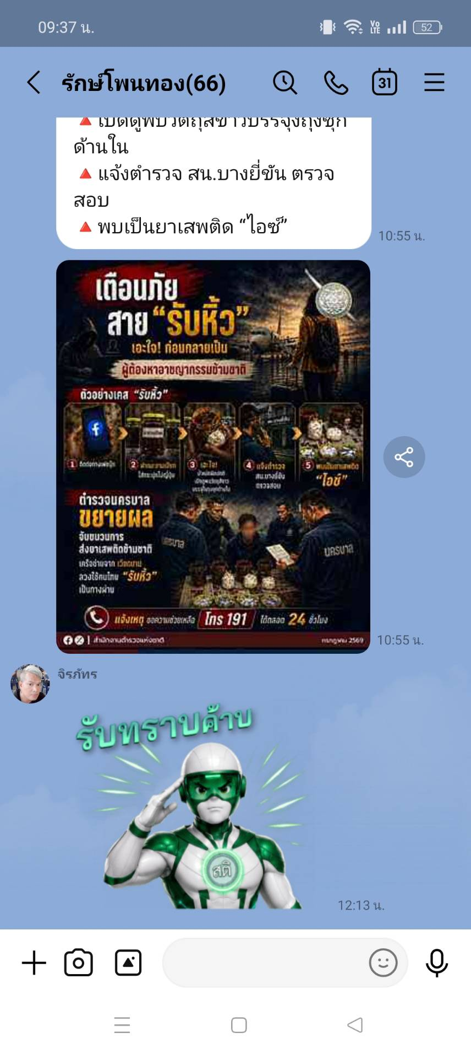

สร้างทีม IO เพื่อประชาสัมพันธ์หน่วย โดยสร้างทีม คอนเท้นต์ และอินฟลูเอนเซอร์ เพื่อประชาสัมพันธ์การ
ทํางานในพื้นที่สื่อสังคมโซเชียล

ด้าน | มาตรการ/กิจกรรมเพื่อยกระดับภาพลักษณ์ความสุจริตของสถานีตำรวจต่อสาธารณะ | ผู้รับผิดชอบ
ผลการปฏิบัติงาน | 1.ปรับปรุงคุณภาพการดำเนินงาน  -การปฏิบัติงานและ ให้บริการของเจ้าหน้าที่ด้วยความเต็มใจ มีการชี้แจงขั้นตอนปฏิบัติที่ชัดเจน มีการปฏิบัติตามขั้นตอน และระยะเวลาที่กำหนด มีความเท่าเทียมกันและไม่เลือกปฏิบัติ มีการให้ข้อมูลเกี่ยวกับการดำเนินการ หรือการให้บริการอย่างชัดเจน เข้าใจง่าย ครบถ้วน ไม่ปิดบังหรือบิดเบือนข้อมูล และมีการอำนวยความสะดวก ในการติดตามงานหรือเรื่องที่เคยขอรับบริการ  -การปรับปรุง การให้บริการประชาชนที่ ลดอุปสรรค ลดความยุ่งยาก ในการขอรับบริการจากเดิม การนำเทคโนโลยีต่าง ๆ มาใช้ในการดำเนินงานตามภารกิจของสถานีตำรวจ  -การเปิดโอกาสให้ผู้รับบริการ ผู้มาติดต่อ หรือผู้มีส่วนได้ส่วนเสียเข้าไปมีส่วนร่วมในการพัฒนาการ ดำเนินงานหรือการให้บริการให้ดีขึ้น ตลอดจนการปรับปรุงการดำเนินงานให้มีความโปร่งใสมากยิ่งขึ้น  2.การใช้อุปกรณ์ กล้องบันทึกภาพขณะปฏิบัติหน้าที่  3.จัดทำระบบประเมินความพึงพอใจ เพื่อให้ประชาชนได้ประเมินผลการปฏิบัติงาน | รอง สวป.หัวหน้าทุกสายงาน ควบคุมการปฏิบัติ  สว.สภ.หนองซอน เป็นผู้กำชับ ผู้ปฏิบัติตามสายงาน  เจ้าหน้าที่ตำรวจทุกนาย  รอง สวป.หัวหน้าทุกสายงาน ควบคุมการปฏิบัติ  เจ้าหน้าที่ ธุรการ แต่ละสายงาน ที่ดูแลจัดการระบบงานเพื่อให้ทุกนายปฏิบัติ
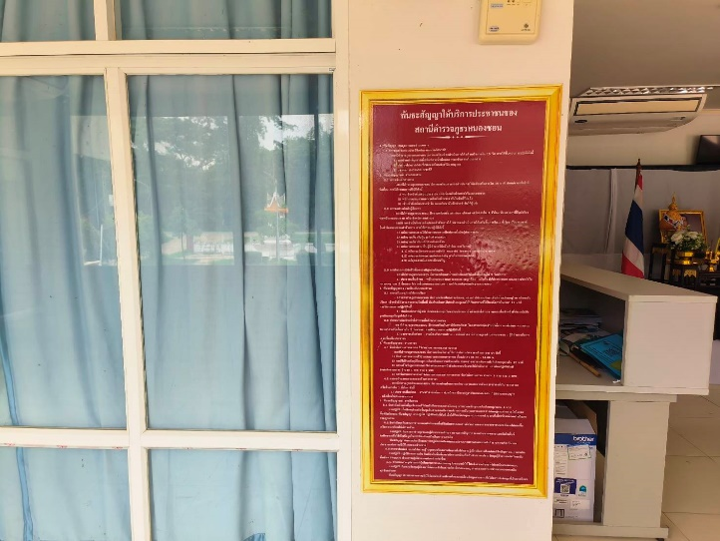

ดําเนินการตามพันธะสัญญา

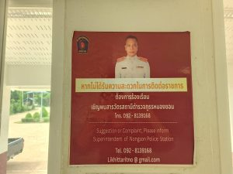
สามารถติดต่อสอบถามหัวหน้าสถานีได้โดยตรง

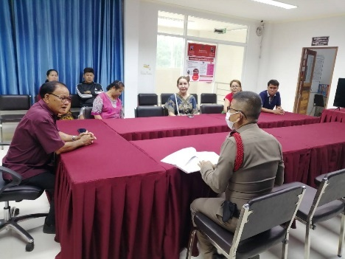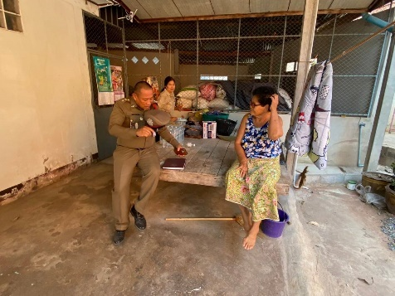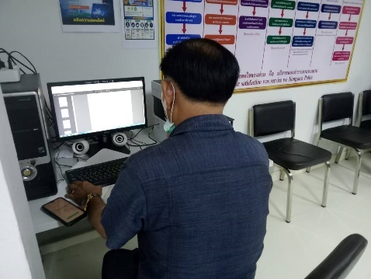

มีความเท่าเทียมกันและไม่เลือกปฏิบัติ มีการให้ข้อมูลเกี่ยวกับการดำเนินการ หรือการให้บริการอย่างชัดเจน
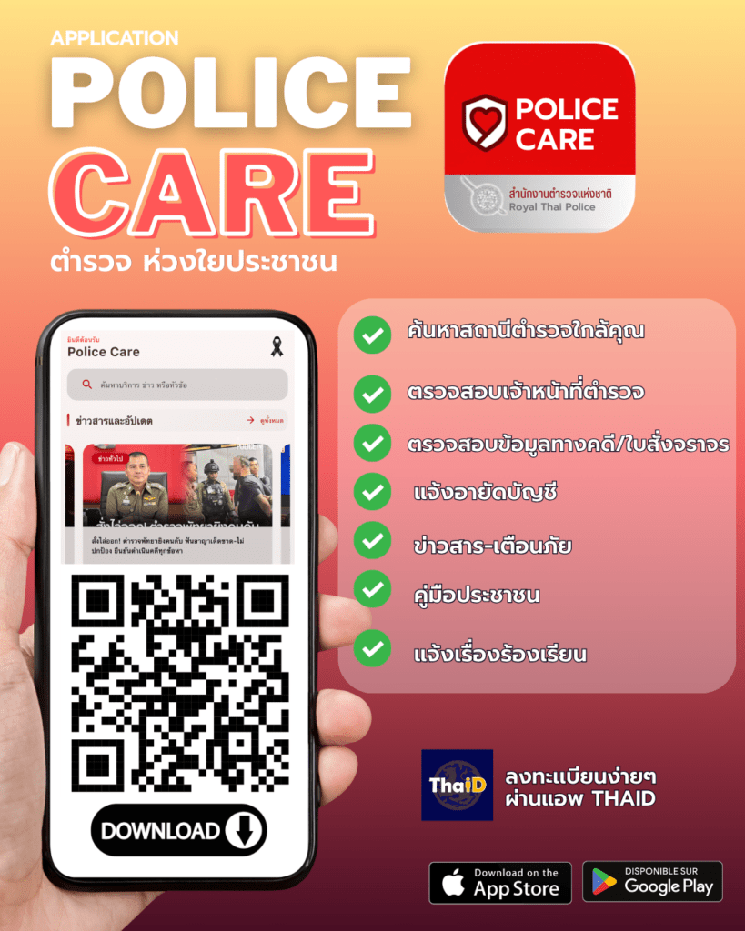

มีการนำเทคโนโลยีต่าง ๆ มาใช้ในการดำเนินงานตามภารกิจของสถานีตำรวจ

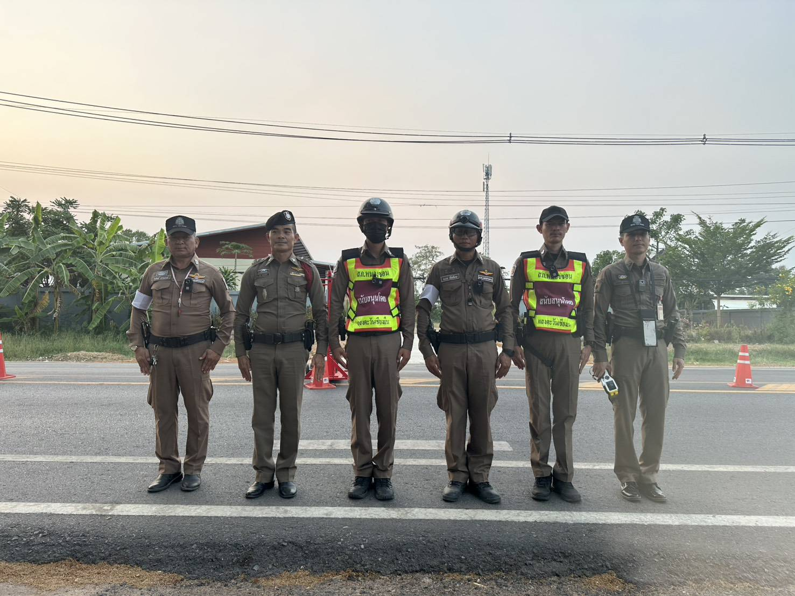

การใช้อุปกรณ์ กล้องบันทึกภาพขณะปฏิบัติหน้าที่

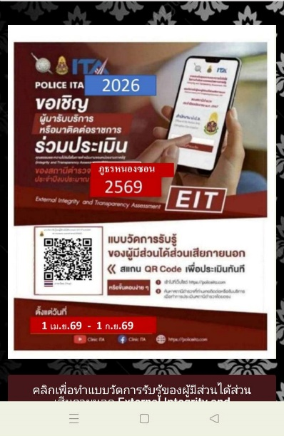
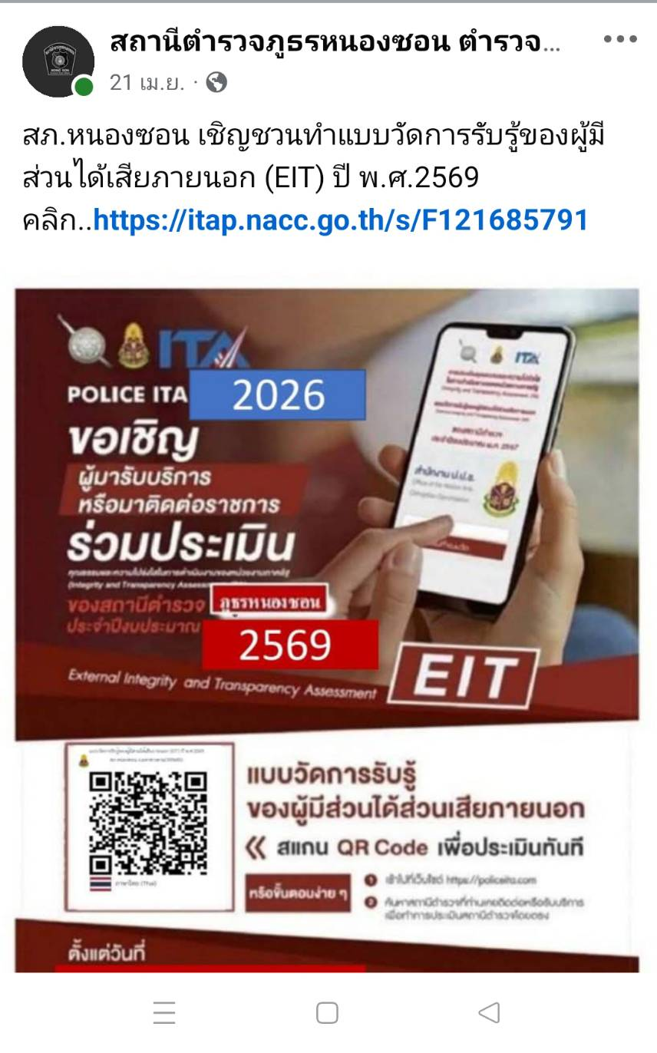
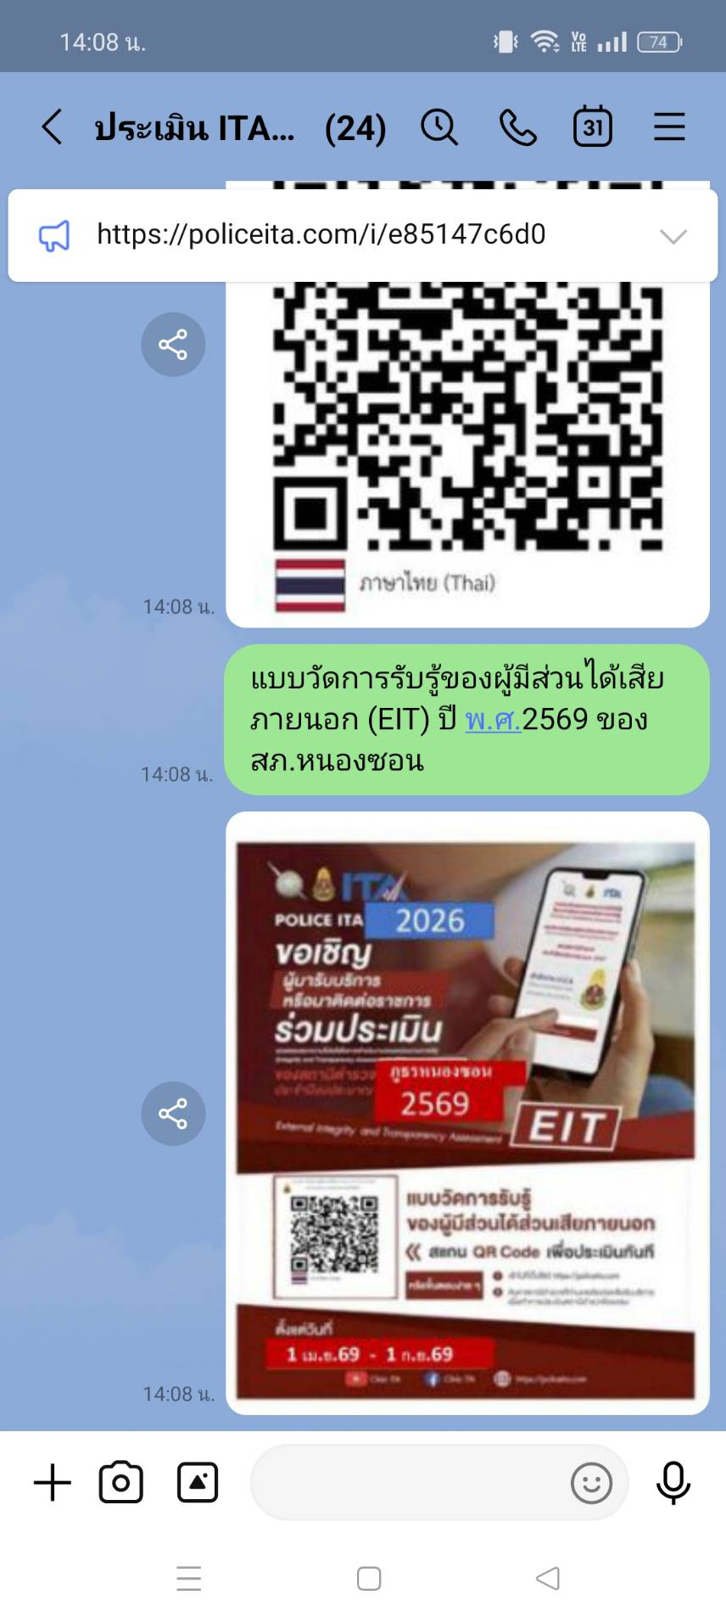
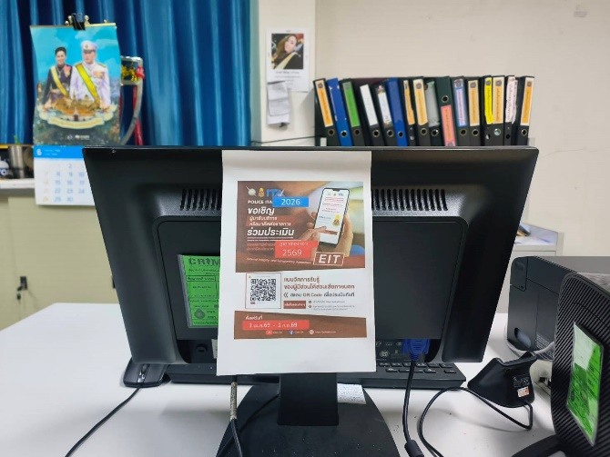

จัดทําระบบประเมินความพึงพอใจ เพื่อให้ประชาชนได้ประเมินผลการปฏิบัติงาน

๒.การพัฒนาการให้บริการ

สถานที่ จุดบริการ | มาตรการ/กิจกรรมเพื่อยกระดับภาพลักษณ์ความสุจริตของสถานีตำรวจต่อสาธารณะ | ผู้รับผิดชอบ
จุดประชาสัมพันธ์/สอบถามความคืบหน้าการดำเนินคดี | จุดประชาสัมพันธ์ต้องจัดให้มีเจ้าหน้าที่ประชาสัมพันธ์เพื่อติดต่อประสานงานในเบื้องต้น โดย กำหนดแผ่นป้ายแสดงตารางเวรผู้ปฏิบัติพร้อมเบอร์โทรศัพท์ที่สามารถติดต่อได้  ต้องจัดช่องทางที่สามารถให้ประชาชนสามารถ สอบถามความคืบหน้าการดำเนินคดีได้ และมีการประชาสัมพันธ์ในห้อง One Stop Service | ร.ต.อ.ทรงวุฒิ ทิพย์พิชัย  ควบคุมการปฏิบัติ  ด.ต.สรศักดิ์ พลายบัว เจ้าหน้าที่พัสดุ จัดทำป้าย

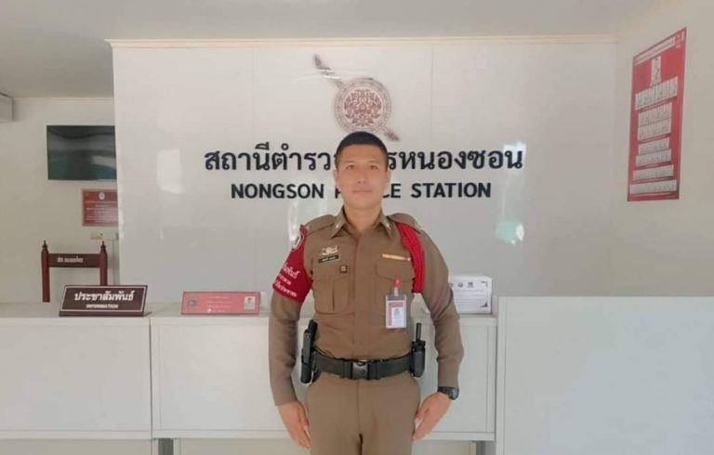

จุดประชาสัมพันธ์ต้องจัดให้มีเจ้าหน้าที่ประชาสัมพันธ์เพื่อติดต่อประสานงานในเบื้องต้น
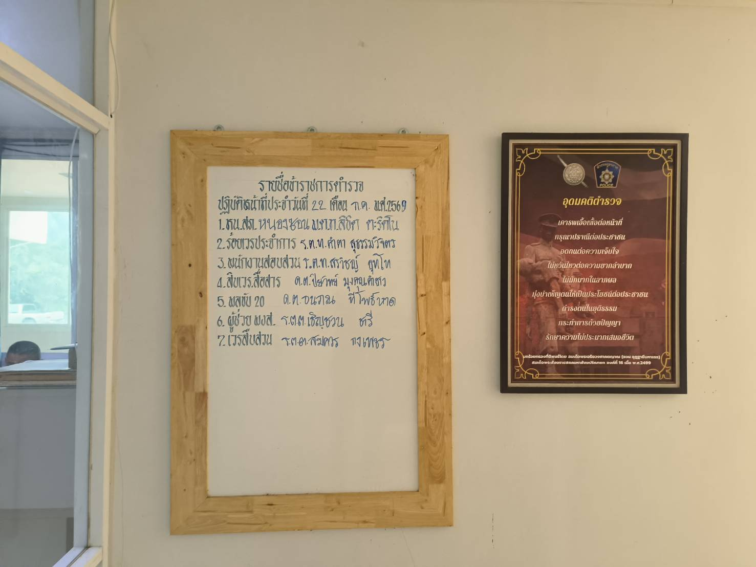

แผ่นป้ายแสดงตารางเวรผู้ปฏิบัติพร้อมเบอร์โทรศัพท์ที่สามารถติดต่อได้

สถานที่ จุดบริการ | มาตรการ/กิจกรรมเพื่อยกระดับภาพลักษณ์ความสุจริตของสถานีตำรวจต่อสาธารณะ | ผู้รับผิดชอบ
ภาพป้ายประชาสัมพันธ์จุดบริการ | ภาพป้ายประชาสัมพันธ์ต้องติดตั้งให้ประชาชนได้เห็นชัดเจน เพื่อสามารถเข้าติดต่อราชการได้รวดเร็ว ที่จุดห้อง One Stop Service | ร.ต.อ.ทรงวุฒิ ทิพย์พิชัย  ควบคุมการปฏิบัติ  ด.ต.สรศักดิ์ พลายบัว เจ้าหน้าที่พัสดุ จัดทำป้าย

จัดทําป้ายประชาสัมพันธ์จุดบริการต่างๆ เพื่ออํานวยความสะดวกรวดเร็วให้แก่ผู้มาใช้บริการ
จุดศูนย์บริการเบ็ดเสร็จ ณ จุดเดียว (One Stop Service)
-แจ้งความร้องทุกข์ แจ้งเอกสารหาย
-ชําระค่าปรับ(เปรียบเทียบปรับ) การขออนุญาตต่าง ๆ

สถานที่ จุดบริการ | มาตรการ/กิจกรรมเพื่อยกระดับภาพลักษณ์ความสุจริตของสถานีตำรวจต่อสาธารณะ | ผู้รับผิดชอบ
ป้ายพันธะสัญญา | ต้องจัดให้มีป้ายพันธะสัญญาติดตั้งให้ประชาชนได้เห็นชัดเจนที่จุดห้อง One Stop Service  และมีประชาสัมพันธ์ในเว็บไซหน่วย | ร.ต.อ.ทรงวุฒิ ทิพย์พิชัย  ควบคุมการปฏิบัติ  ด.ต.สรศักดิ์ พลายบัว เจ้าหน้าที่พัสดุ จัดทำป้าย

จัดให้มีป้ายพันธะสัญญาติดตั้งให้ประชาชนได้เห็นชัดเจนที่จุดห้อง One Stop Service
และมีประชาสัมพันธ์ในเว็บไซต์หน่วย

สถานที่ จุดบริการ | มาตรการ/กิจกรรมเพื่อยกระดับภาพลักษณ์ความสุจริตของสถานีตำรวจต่อสาธารณะ | ผู้รับผิดชอบ
ภาพป้าย No Gift Policy | ต้องจัดให้มีป้าย No Gift Policy ติดไว้ที่จุดห้อง One Stop Service ให้ประชาชนเห็นชัดเจน เพื่อแสดงเจตจำนงของหัวหน้าสถานีในการไม่รับของขวัญของกำนัล | ร.ต.อ.ทรงวุฒิ ทิพย์พิชัย  ควบคุมการปฏิบัติ  ด.ต.สรศักดิ์ พลายบัว เจ้าหน้าที่พัสดุ จัดทำป้าย

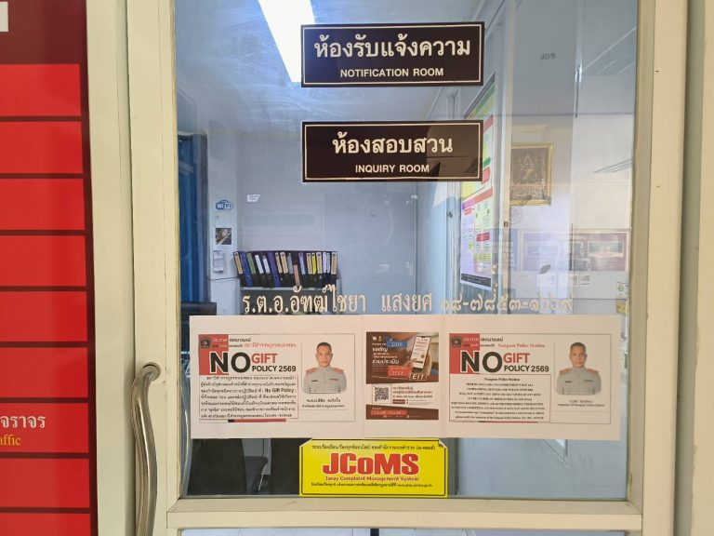

ติดตั้งป้าย No Gift Policy ในจุดที่ประชาชนมองเห็น ณ จุด (One Stop Service) อีกทั้งประกาศในช่องเว็บไซต์
ของหน่วย เพื่อให้ทราบเจตนารมณ์ในการไม่รับของขวัญและของกํานัลทุกชนิดจากการปฏิบัติหน้าที่

สถานที่ จุดบริการ | มาตรการ/กิจกรรมเพื่อยกระดับภาพลักษณ์ความสุจริตของสถานีตำรวจต่อสาธารณะ | ผู้รับผิดชอบ
ภาพป้ายประชาสัมพันธ์ Download คู่มือการให้บริการ | จัดให้มีป้ายประชาสัมพันธ์ให้ประชาชนDownload คู่มือการให้บริการ ติดที่จุดห้อง One Stop Service ให้ประชาชนทราบ  คู่มือประชาสัมพันธ์ในเว็บไซของสถานี | ร.ต.อ.ทรงวุฒิ ทิพย์พิชัย  ควบคุมการปฏิบัติ  ด.ต.สรศักดิ์ พลายบัว เจ้าหน้าที่พัสดุ จัดทำป้าย

จัดให้มีป้ายประชาสัมพันธ์ให้ประชาชน Download คู่มือการให้บริการ ติดที่จุดห้อง
One Stop Service ให้ประชาชนทราบคู่มือประชาสัมพันธ์ในเว็บไซต์ของสถานี

สถานที่ จุดบริการ | มาตรการ/กิจกรรมเพื่อยกระดับภาพลักษณ์ความสุจริตของสถานีตำรวจต่อสาธารณะ | ผู้รับผิดชอบ
ภาพการจัดสิ่งอำนวยความสะดวก การให้บริการประชาชน | ณ จุดบริการ สถานีจัดบริการน้ำดื่ม สำหรับประชาชนมีที่นั่งพักระหว่างรอติดต่อราชการ มีบริการอินเตอร์เน็ต WIFI ฟรีสำหรับประชาชน จุดบริการมีการติดตั้งให้รับชมช่องสถานีโทรทัศน์สำนักงานตำรวจแห่งชาติเพื่อทราบข้อมูลข่าวสารของตำรวจ จัดห้องน้ำ ชายหญิงและผู้พิการที่สะอาด มีบริการอักษรเบลสำหรับผู้พิการทางสายตา และมีที่จอดรถสำหรับประชาชนผู้มาติดต่อราชการที่เพียงพอ | รอง สว.(สอบสวน)  ควบคุมการปฏิบัติ  ด.ต.สรศักดิ์ พลายบัว เจ้าหน้าที่พัสดุ จัดทำป้าย  สิบเวรดูแลความสะอาด จุดบริการ

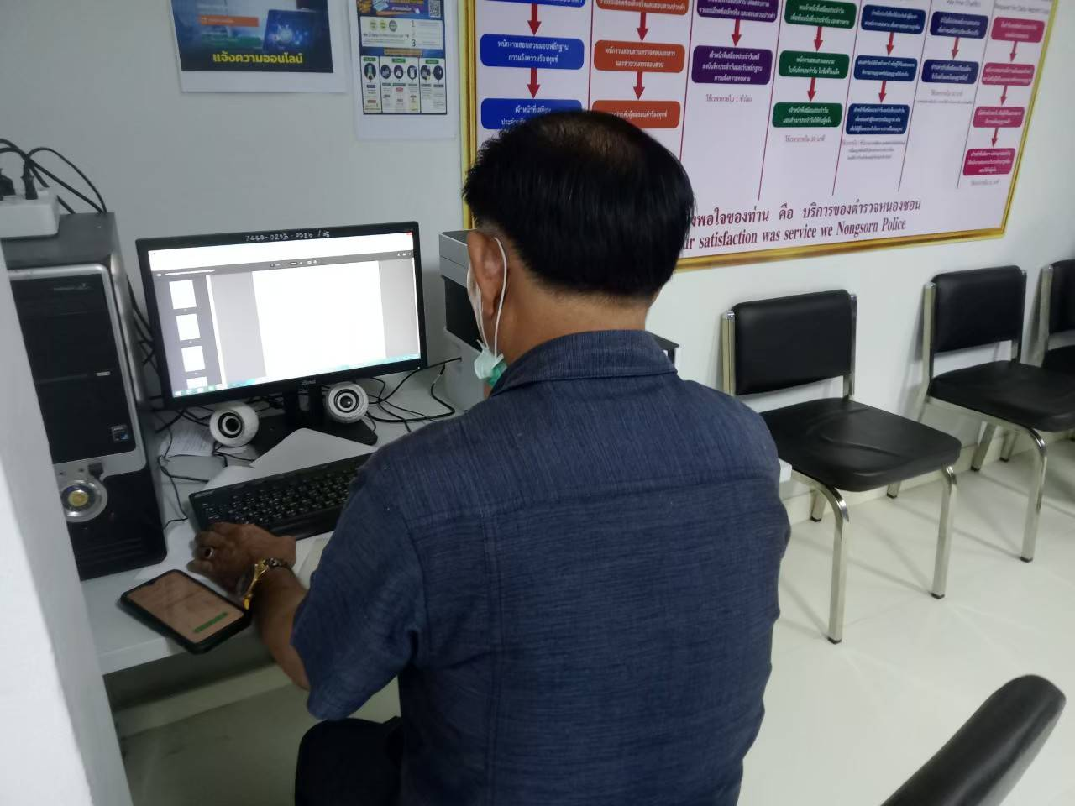
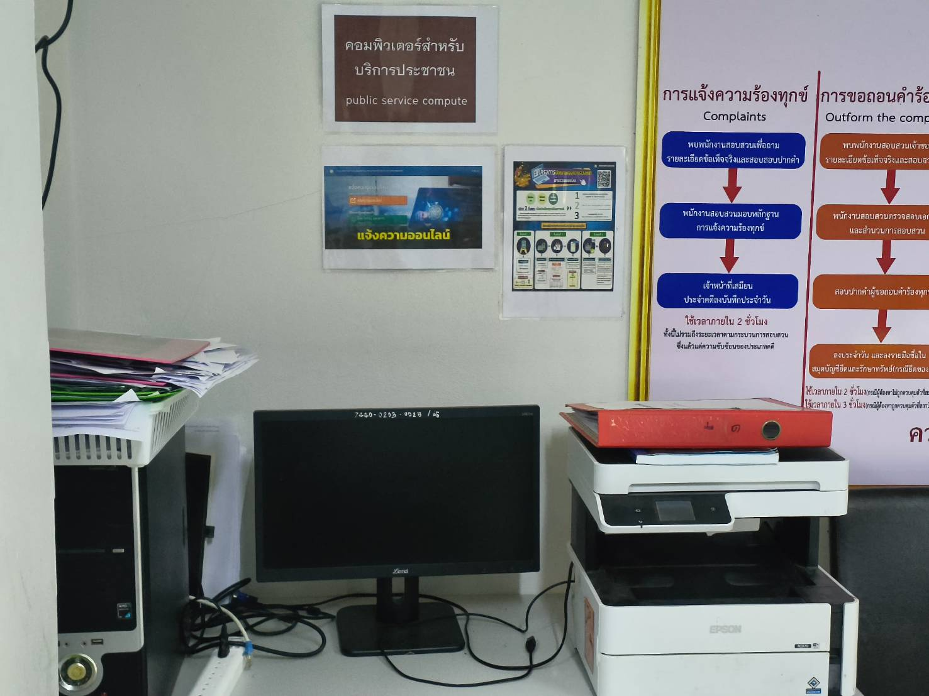

มีคอมพิวเตอร์ บริการอินเตอร์เน็ต WIFI 2 ยูสเซอร์ สำหรับบริการประชาชน

ที่นั่งพักผู้มาติดต่อราชการ

ที่นั่งพักผู้มาติดต่อราชการ

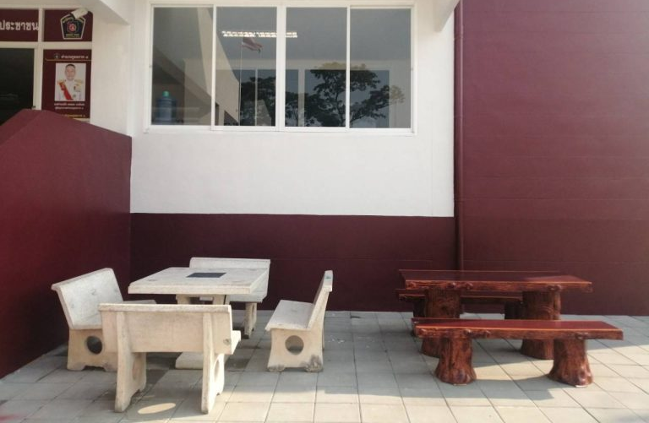

ที่นั่งพักผู้มาติดต่อราชการ

บริการน้ำดื่ม

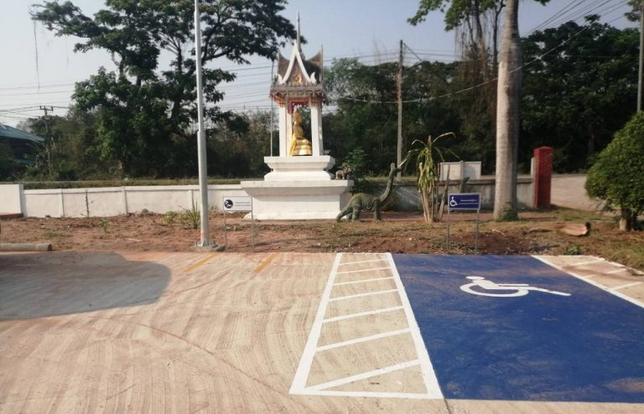

มีบริการที่จอดรถผู้พิการ
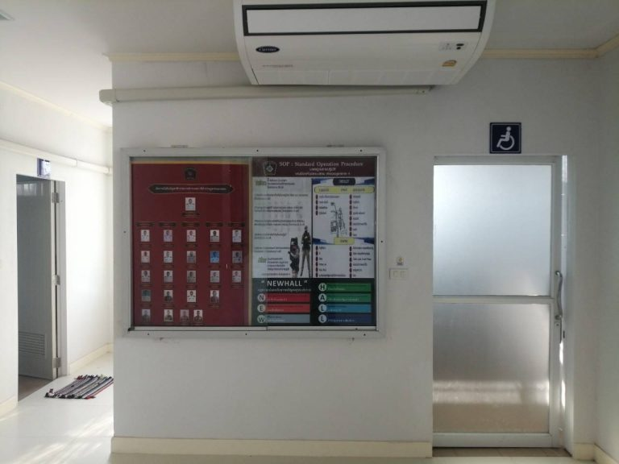

มีห้องน้ำสำหรับผู้พิการ

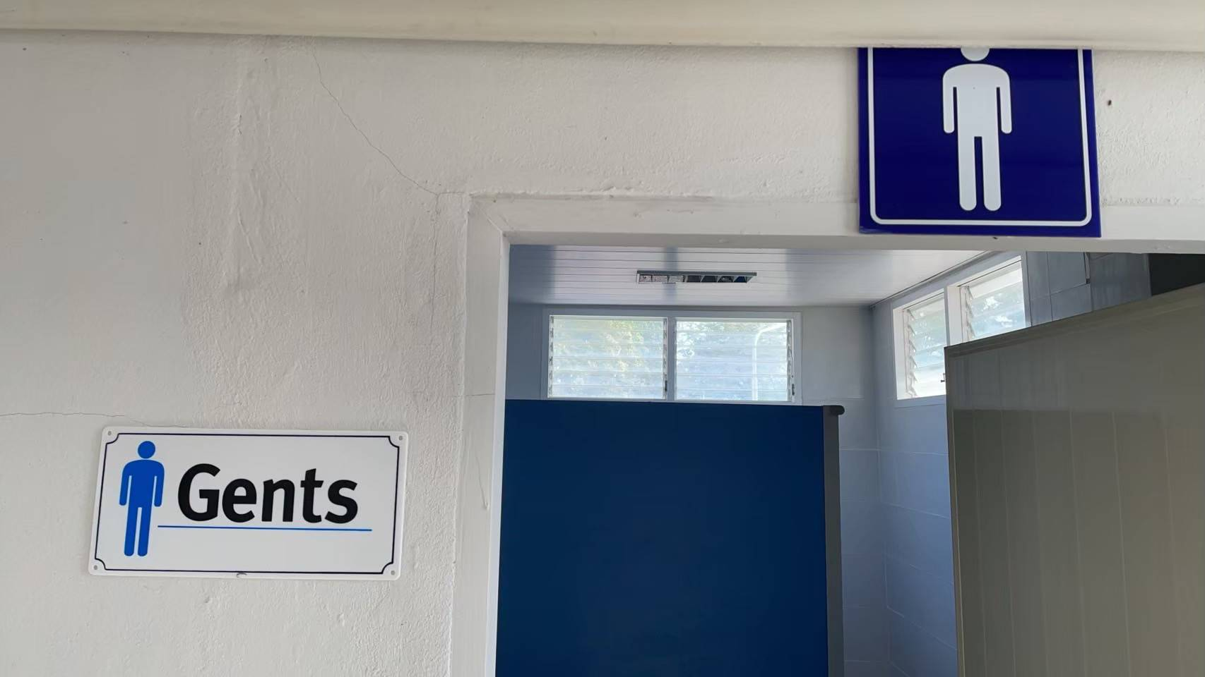

มีห้องน้ำสำหรับบริการประชาชน

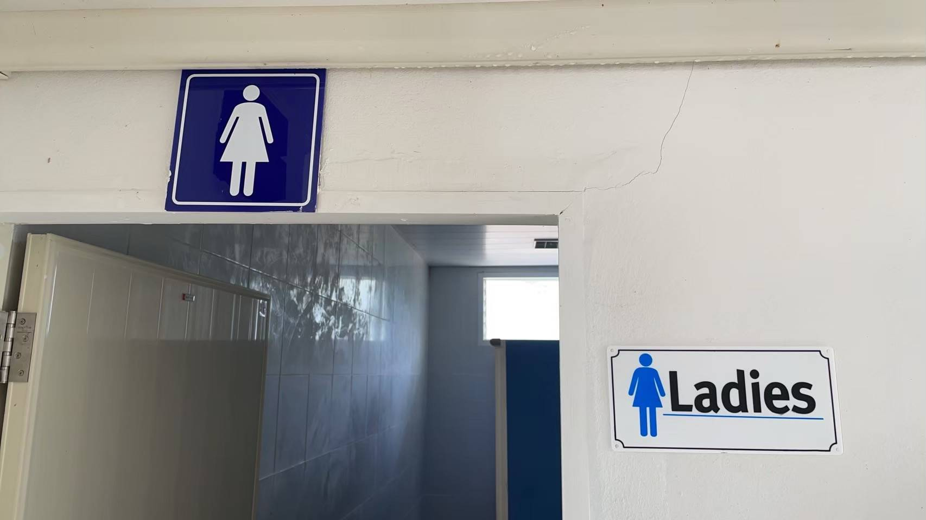

มีที่จอดรถ สำหรับประชาชนผู้มาติดต่อราชการที่เพียงพอ

